

Intervenção Social Comunitária

Rodrigo Ribeiro Campos Santiago

Trabalho de Projeto

Licenciatura em
Engenharia Informática

Abril de 2026

 |  | 

Relatório do Website Intervenção Social Comunitária

Rodrigo Ribeiro Campos Santiago

Realizado no Solar dos Peixotos (Viseu)

Relatório de Projeto
Licenciatura em
Engenharia Informática

Trabalho efetuado sob a orientação de
José Francisco Monteiro Morgado (ESTGV)
Maria Fernanda Rodrigues de Almeida (Solar dos Peixotos)

Abril de 2026

Dedicatória
Dedico este esforço e trabalho, a alguém muito especial da minha família, que sempre acreditaram em mim, deram-me apoio e fizeram sacrifícios pela minha saúde. E espero ter-lhes retribuído sempre da melhor maneira possível.
Aos meus pais.

Agradecimentos
Quero agradecer a todos os que me acompanharam neste trajeto, que sofreram, que me deram alento e ânimo para percorrer a encosta que leva ao cimo da montanha.
Ao Professor José Francisco Monteiro Morgado, pelo apoio e coordenação no desenvolvimento deste Projeto Curricular.
À orientadora Maria Fernanda Rodrigues de Almeida pela ajuda e acompanhamento ou esclarecimento de dúvidas durante a execução do Projeto em questão.
Ao Solar dos Peixotos, parte da Administração, pelo ambiente confortável de trabalho e pelas pessoas simpáticas e prestativas para com o Estagiário.
Resumo
O relatório relata o desenvolvimento do projeto ou trabalho da cadeira de estágio curricular realizada na Licenciatura de Engenharia Informática, e na Escola Superior de Tecnologia e Gestão de Viseu do Instituto Politécnico de Viseu. Durante o segundo semestre do terceiro ano, o estágio consistiu na criação de uma plataforma web com o objetivo de gestão de intervenção social comunitária, ou seja, ao atendimento de utentes com dificuldades socioeconómicas e utentes idosos.
O trabalho realizado incluiu, primeiramente, a análise de requisitos necessários para a plataforma, a implementação da base de dados SQL, desenvolvimento do backend em Python, Django e PostgreSQL, e desenvolvimento do frontend com recurso a ferramentas como Bootstrap e JavaScript. Posteriormente, procedeu-se ao desenvolvimento de módulos de criação, listagem, consulta, edição e eliminação de utentes, intervenções, encaminhamentos e contactos, tal como as funcionalidades de geração de relatórios de dados importantes e de dashboard interativo.
A estrutura do relatório consiste em uma introdução a este projeto e relatório desenvolvidos, descrição detalhada sobre a implementação da plataforma web, as principais funcionalidades implementadas detalhadamente, os testes realizados à plataforma. E por fim, as conclusões deste relatório.
Concluiu-se que o estágio cumpriu o objetivo de informatizar o trabalho da intervenção social comunitária do Solar dos Peixotos, proporcionando uma gestão mais eficiente e informativa dos dados administrativos e apoiando a decisão de práticas estratégicas.

PALAVRAS-CHAVE: Desenvolvimento Web, Análise de Dados SQL, Apoio Social
Índice

Índice de Figuras VIII
Índice de Tabelas X
Siglas XI
1 Introdução 1
1.1 Entidade de Acolhimento 2
1.2 Objetivos e Resultados Esperados 3
1.3 Plano de Trabalho 5
1.4 Estrutura do Relatório 6
2 Estado da Arte 8
3 Metodologias, Tecnologias e Ferramentas Utilizadas 10
3.1 Metodologia de Desenvolvimento 13
3.2 Tecnologias de Desenvolvimento 15
3.2.1 Backend Web 15
3.2.2 Base de Dados 17
3.2.3 Frontend 18
3.2.4 Geração de Relatórios 19
3.2.5 Ferramentas Utilizadas 21
4 Atividades desenvolvidas 22
4.1 Análise de Requisitos 22
4.2 Modelação da Base de Dados 23
4.3 Implementação do Backend 32
4.3.1 Arquitetura Geral 34
4.3.2 Modelação da Base de Dados 35
4.3.3 Implementação dos modelos Django 36
4.3.4 Views (Lógica de negócio) 37
4.3.5 Integração com o Frontend 64
5 Resultados Obtidos 66
5.1 Síntese dos resultados alcançados 66
5.2 Propostas de melhoria para a organização 67
6 Conclusão 68
6.1 Principais Resultados e Contribuições 68
6.2 Trabalho Futuro 68
6.3 Aprendizagem e Reflexão Pessoal 69
Referências Bibliográficas 70

Índice de Figuras
Figura 1 - Primeira Parte do Modelo Conceptual de Dados (PowerDesigner) 24
Figura 2 - Segunda Parte do Modelo Conceptual de Dados (PowerDesigner) 24
Figura 3 - Última Parte do Modelo Conceptual de Dados (PowerDesigner) 25
Figura 4 - Primeira Parte do Modelo Lógico de Dados (PowerDesigner) 25
Figura 5 - Segunda Parte do Modelo Lógico de Dados (PowerDesigner) 26
Figura 6 - Última Parte do Modelo Lógico de Dados (PowerDesigner) 26
Figura 7 - Primeira Parte do Modelo Físico de Dados (PowerDesigner) 27
Figura 8 - Segunda Parte do Modelo Físico de Dados (PowerDesigner) 27
Figura 9 - Última Parte do Modelo Físico de Dados (PowerDesigner) 28
Figura 10 - Secção dos DROP TABLES do script de criação de tabelas (DDL) 28
Figura 11 - Criação de tabelas da base de dados 29
Figura 12 - Criação de Tabelas Auxiliares 29
Figura 13 - Criação das Tabelas Utentes e Utentes Idosos 30
Figura 14 - Criação da Tabela Contactos de Idosos 30
Figura 15 - Criação da Tabela Utentes Socioeconómicos 31
Figura 16 - Criação da Tabela Intervenção 31
Figura 17 - Criação da Tabela Encaminhamentos 32
Figura 18 - Criação de Outras Tabelas 32
Figura 19 - Vista em SQL dos números totais dos Utentes, Intervenções e Contactos registados 36
Figura 20 - Vista do Total de Intervenções por Mês e Ano 36
Figura 21 - Vista dos Idosos com Nível de Isolamento Elevado 36
Figura 22 - Modelo Utentes em Python (models.py) 37
Figura 23 - Views de Login e Logout 38
Figura 24 - Vista de Listagem de Utentes Socioeconómicos 39
Figura 25 - Vista de Detalhar um Utente (Dados Principais) 40
Figura 26 - Vista de Detalhar um Utente (Intervenções e Problemáticas) 40
Figura 27 - Vista de Detalhar um Utente (Parte final) 41
Figura 28 - Primeira parte da view de criação 42
Figura 29 - Segunda parte da view de criação 42
Figura 30 - Terceira parte da view de criação 43
Figura 31 - Quarta parte da view de criação 43
Figura 32 - Quinta parte da view de criação 44
Figura 33 - Parte final da view de criação 44
Figura 34 - Primeira parte da view de edição 45
Figura 35 - Segunda parte da view de edição 46
Figura 36 - Terceira parte da view de edição 46
Figura 37 - Quarta parte da view de edição 47
Figura 38 - Quinta parte da view de edição 47
Figura 39 - Sexta parte da view de edição 48
Figura 40 - Parte final da view de edição 48
Figura 41 - View de eliminar 49

Índice de Tabelas
Tabela 1 - Arquitetura MTV do Django 35
Tabela 2 - Tabelas da Base de Dados SQL 35

Siglas
AJAX – Asynchronous JavaScript and XML
AVD – Atividades da Vida Diária
CRUD – Create, Read, Update, Delete
CSS – Cascading Style Sheets
DDL – Data Definition Language
DOM – Document Object Model
ESTGV – Escola Superior de Tecnologia e Gestão de Viseu
HTML – HyperText Markup Language
HTTP – HyperText Transfer Protocol
IPV – Instituto Politécnico de Viseu
JSON – JavaScript Object Notation
JSONB – JavaScript Object Notation Binary
MTV – Model-Template-View
ORM – Object-Relational Mapping
PDF – Portable Document Format
RGPD – Regulamento Geral sobre a Proteção de Dados
SQL – Structured Query Language
URL – Uniform Resource Locator

Introdução
O presente relatório descreve o trabalho desenvolvido no âmbito do estágio curricular da Licenciatura em Engenharia Informática, realizado na Escola Superior de Tecnologia e Gestão de Viseu do Instituto Politécnico de Viseu. O estágio decorreu no segundo semestre do terceiro ano letivo 2025/2026, entre Fevereiro e Junho de 2026, tendo como entidade de acolhimento o Solar dos Peixotos, em Viseu. Esta instituição, instalada num edifício de reconhecido valor histórico e arquitetónico, presta apoio a utentes com dificuldades socioeconómicas e a utentes idosos.
O projeto consistiu no desenvolvimento de uma plataforma web para a gestão da intervenção social comunitária, evidenciando a importância da Engenharia Informática na digitalização e otimização dos serviços de apoio social. A plataforma visa substituir os métodos tradicionais baseados em papel e folhas de cálculo, oferecendo uma solução integrada que permite o registo, acompanhamento e análise de utentes, intervenções, encaminhamentos e contactos. Através da centralização da informação, da automatização de processos e da geração de indicadores de gestão, a plataforma contribui para uma resposta mais ágil, eficaz e fundamentada da equipa de intervenção social.
A unidade curricular de estágio tem como propósito proporcionar aos estudantes a oportunidade de integrar um ambiente profissional real, aplicando os conhecimentos adquiridos ao longo do curso e adquirindo experiência prática relevante para o mercado de trabalho. Durante este período, foram desenvolvidas competências técnicas e transversais, nomeadamente ao nível da análise de requisitos, conceção de bases de dados, desenvolvimento backend e frontend, controlo de versões, trabalho com tecnologias web e comunicação com os stakeholders. O estágio constituiu uma experiência formativa de grande valor, consolidando os conceitos teóricos aprendidos na licenciatura e expondo o estagiário aos desafios reais da engenharia de software em contexto organizacional.

Entidade de Acolhimento
O estágio foi realizado na Junta de Freguesia de Viseu, com sede no Solar dos Peixotos, em Viseu. Este edifício, um notável exemplar da arquitetura senhorial barroca do século XVIII, foi mandado construir em 1729 pelo cónego da Sé de Viseu, Nicolau de Almeida Castelo‑Branco. Posteriormente, foi adquirido pelo seu primo, António de Loureiro Castelo‑Branco de Vasconcelos, permanecendo na posse da família até 1962. Após uma breve transição de propriedade, o imóvel foi adquirido pelo Município de Viseu durante o século XX. Entre 2018 e 2020, foi alvo de um extenso projeto de requalificação que modernizou as infraestruturas elétricas, de telecomunicações e de aquecimento, tendo também sido instalado um elevador. Atualmente, o Solar dos Peixotos alberga a nova sede da Junta de Freguesia e da Assembleia Municipal de Viseu, constituindo um espaço de referência para a administração local e para o atendimento aos cidadãos.
A Junta de Freguesia de Viseu tem como missão assegurar a execução de políticas públicas de proximidade, promovendo o bem‑estar da população e a coesão social. As suas atividades principais inserem‑se nas áreas da Administração Pública, Defesa e Segurança Social obrigatória, abrangendo serviços como o registo civil, o licenciamento, a gestão de espaços públicos e a emissão de documentos administrativos. Para além destas competências formais, a entidade desenvolve ainda atividades secundárias de grande relevância social, com destaque para um intenso trabalho de apoio social à comunidade. Este apoio traduz‑se no acompanhamento de famílias em situação de vulnerabilidade, na atribuição de apoios alimentares e medicamentosos, no encaminhamento para serviços especializados e na promoção de iniciativas de inclusão e solidariedade.
A crescente procura por estes serviços, aliada à complexidade dos problemas socioeconómicos e ao envelhecimento populacional, evidenciou a necessidade de ferramentas informáticas que permitissem uma gestão mais eficiente e transparente da intervenção social. Foi neste contexto que surgiu a oportunidade de desenvolver a plataforma web descrita neste relatório, com o propósito de digitalizar processos, centralizar a informação e melhorar a resposta da Junta de Freguesia às necessidades da sua população.
Para cumprir os seus objetivos, a entidade dispõe de uma equipa de Recursos Humanos dedicada às funções administrativas e de gestão, bem como de técnicos de intervenção social que acompanham diariamente dezenas de utentes. A colaboração entre o estagiário e estes profissionais foi fundamental para o levantamento de requisitos, a validação das funcionalidades implementadas e a garantia de que a plataforma respondesse efetivamente às necessidades do terreno. O envolvimento direto da equipa permitiu ainda identificar indicadores de desempenho e, também, uma gestão proativa dos casos mais críticos, como situações de isolamento elevado, quedas repetidas ou falta de contacto com idosos. Assim, a entidade de acolhimento proporcionou um ambiente rico em aprendizagem e um alinhamento próximo entre a solução tecnológica e a realidade da intervenção social comunitária.

Objetivos e Resultados Esperados
O estágio realizado no Solar dos Peixotos teve como propósito central modernizar o atendimento e fortalecer a resposta social da Junta de Freguesia de Viseu aos seus cidadãos, especialmente àqueles em situação de vulnerabilidade socioeconómica e aos utentes idosos. Para tal, foram definidos objetivos específicos que orientaram todo o trabalho desenvolvido, bem como um conjunto de resultados esperados que permitem avaliar o impacto da plataforma na atividade da instituição. Um dos principais objetivos consistiu em informatizar o apoio prestado à população, substituindo os processos manuais (baseados em papel, folhas de cálculo e registos dispersos) por uma solução digital integrada, capaz de agilizar o registo, a consulta e a atualização de informação sobre utentes, intervenções, encaminhamentos e contactos. Esta transformação digital visava reduzir a redundância administrativa, minimizar erros de registo e libertar os técnicos para atividades de maior valor acrescentado.
Paralelamente, pretendeu‑se reforçar a coesão social através da implementação de programas de apoio estruturados, permitindo identificar e intervir junto das situações de maior vulnerabilidade de forma mais eficaz. A plataforma foi concebida para apoiar a gestão de problemáticas (como isolamento social, carência alimentar, endividamento, violência doméstica, saúde mental, entre outras) e para monitorizar a evolução de cada utente ao longo do tempo, incluindo a associação de intervenções à resolução de problemáticas. Como consequência direta destas linhas de ação, ambicionou‑se melhorar a eficiência e a qualidade da gestão da intervenção social comunitária em Viseu, proporcionando às equipas técnicas ferramentas que facilitassem o planeamento, o acompanhamento e a tomada de decisão fundamentada. Para materializar estes objetivos, foi desenvolvida uma plataforma web dedicada ao registo, monitorização e análise de dados de utentes em situação de vulnerabilidade socioeconómica, bem como de utentes idosos, assegurando uma visão integrada e contínua do seu percurso de apoio social. A plataforma inclui ainda funcionalidades de geração de relatórios automáticos (mensais e anuais) e um dashboard com indicadores de gestão (evolução de problemáticas, taxa de reincidência, idosos isolados, quedas repetidas, visitas prioritárias, etc.), permitindo uma avaliação sistemática da eficácia das intervenções.
Com a implementação da plataforma, esperava‑se obter vários resultados concretos. Em primeiro lugar, a centralização e fiabilidade da informação, com todos os registos relativos a utentes, intervenções, encaminhamentos e contactos disponíveis numa única base de dados, acessível remotamente e com controlo de acessos, reduzindo a perda de informação e a duplicação de esforços. Em segundo lugar, a redução do tempo de resposta, uma vez que a pesquisa por nome, a paginação e os filtros nas listagens permitem localizar um utente ou uma intervenção em poucos segundos, ao contrário dos métodos manuais anteriores, prevendo‑se uma redução significativa do tempo despendido em tarefas administrativas. Em terceiro lugar, a melhoria da capacidade de monitorização através do dashboard e das estatísticas automáticas (ex: idosos sem contacto há mais de 4 semanas, quedas repetidas, isolamento elevado, agravamento da dependência), permitindo à equipa identificar rapidamente situações críticas e priorizar visitas ou medidas de prevenção. A plataforma visa ainda apoiar a decisão estratégica, fornecendo relatórios PDF (mensais e anuais) com dados agregados sobre perfis de utentes, problemáticas mais frequentes, tipos de intervenção, programas utilizados, respostas de encaminhamentos e taxas de reincidência, fundamentais para candidaturas a financiamento, justificação de recursos humanos e elaboração de relatórios para entidades tutelares. Por fim, espera‑se que a plataforma contribua para a rastreabilidade e conformidade, através do sistema de histórico de alterações (snapshots JSON) que garante a rastreabilidade de todas as modificações efetuadas nos registos de utentes, permitindo auditorias e a recuperação de informação em caso de erro, em conformidade com as boas práticas de proteção de dados. No final do estágio, os resultados esperados foram, na sua maioria, alcançados, tendo a plataforma sido validada pela entidade de acolhimento e considerada apta para utilização em ambiente real. Algumas funcionalidades avançadas (como integração com sistemas externos ou aplicação móvel) ficaram como propostas de trabalho futuro, mas a base está sólida e funcional.

Plano de Trabalho
Durante o período de estágio, o plano de trabalho foi organizado em quatro fases sequenciais, de modo a garantir uma evolução coerente e consistente do projeto.
Na primeira fase, procedeu‑se à análise detalhada dos requisitos específicos para a plataforma. Esta etapa envolveu reuniões com os técnicos de intervenção social, a observação dos processos manuais em uso e a identificação das principais necessidades funcionais, tais como o registo de utentes, o acompanhamento de intervenções e a produção de indicadores de gestão. O resultado desta fase foi um documento de requisitos que serviu de base para todo o desenvolvimento.
Na segunda fase, dedicou‑se à criação e desenvolvimento da base de dados relacional do projeto. Foram identificadas todas as entidades relevantes (utentes socioeconómicos, idosos, intervenções, encaminhamentos, contactos, problemáticas, etc.) e estabelecidas as relações entre elas, garantindo a normalização e a integridade referencial. Paralelamente, definiu‑se a arquitetura tecnológica, optando‑se pelo framework Django (Python) para o backend e pelo PostgreSQL como sistema de gestão de base de dados, assegurando robustez, segurança e escalabilidade.
A terceira fase consistiu no desenvolvimento da plataforma web propriamente dita. Foram implementados os módulos de gestão de utentes (socioeconómicos e idosos), intervenções, encaminhamentos, contactos, bem como um dashboard com indicadores analíticos, um sistema de histórico de alterações (com recurso a snapshots JSON) e a geração de relatórios em formato PDF, mensais e anuais, com filtragem temporal.
Por fim, na quarta fase, realizaram‑se testes de validação e correção de erros, com base em dados reais fornecidos pela entidade de acolhimento. Foram também elaborados os manuais de utilizador e de administração, e redigido o relatório final de estágio, que descreve de forma exaustiva todo o trabalho realizado, as dificuldades encontradas e as soluções adotadas.

Estrutura do Relatório
A estrutura do relatório encontra‑se organizada em seis capítulos principais, os quais refletem a sequência lógica do trabalho desenvolvido.
O Capítulo 1 apresenta uma caracterização fundamentada da entidade de acolhimento – a Junta de Freguesia de Viseu, sediada no Solar dos Peixotos – e descreve os objetivos gerais da plataforma desenvolvida no âmbito do estágio.
O Capítulo 2 apresenta o enquadramento teórico do projeto, expondo as principais fontes académicas e documentais que fundamentaram o desenvolvimento, as disciplinas do curso que contribuíram para o planeamento das atividades e as tecnologias estudadas de forma autónoma ao longo do estágio.
O Capítulo 3 expõe as opções de arquitetura e as tecnologias adotadas, justificando a escolha do Django como framework backend, do PostgreSQL como sistema de gestão de base de dados, do Bootstrap para a interface gráfica e das restantes bibliotecas e componentes utilizados.
O Capítulo 4 constitui o núcleo do relatório, detalhando o processo de implementação de cada módulo funcional: gestão de utentes socioeconómicos, gestão de utentes idosos, intervenções, encaminhamentos, contactos, desenvolvimento do dashboard analítico, sistema de histórico de alterações e geração de relatórios PDF.
O Capítulo 5 apresenta os resultados obtidos, sintetizando os principais contributos da plataforma para a entidade de acolhimento e as propostas de melhoria identificadas ao longo do estágio.
Por fim, o Capítulo 6 expõe as conclusões do trabalho, destacando os principais resultados e contribuições, as aprendizagens adquiridas ao longo do estágio e as perspetivas de desenvolvimento futuro da plataforma.

Estado da Arte
A base teórica para o desenvolvimento do projeto estruturou‑se, em grande medida, nas competências adquiridas ao longo da Licenciatura em Engenharia Informática, com particular ênfase nas unidades curriculares de Bases de Dados e de Aplicações para Internet. A primeira proporcionou os fundamentos da modelação conceptual e relacional, a normalização, a integridade referencial e a otimização de consultas SQL, conceitos que foram essenciais para a conceção do esquema da base de dados subjacente à plataforma, garantindo a consistência e a eficiência no armazenamento e recuperação da informação. A disciplina de Aplicações para Internet, por sua vez, dotou o estagiário dos princípios de desenvolvimento de aplicações web, nomeadamente a arquitetura cliente‑servidor, o protocolo HTTP, o tratamento de formulários, a gestão de sessões e a construção de interfaces dinâmicas, conhecimentos que foram diretamente aplicados na implementação da plataforma.
Para além dos conteúdos lecionados, foi realizada uma extensa pesquisa autónoma que permitiu aprofundar as tecnologias específicas utilizadas no projeto. A documentação oficial do Django foi uma fonte essencial para compreender o seu sistema de modelos (ORM), a gestão de autenticação, as vistas baseadas em classes e a integração com o PostgreSQL, contribuindo para a construção de um backend robusto e seguro. Quanto ao sistema de gestão de base de dados, recorreu‑se à documentação do PostgreSQL para explorar funcionalidades como a utilização de índices, a otimização de consultas com “EXPLAIN”, o tipo de dados JSONB (utilizado para armazenar snapshots de histórico) e a criação de vistas materializadas para simplificar consultas analíticas complexas. A biblioteca ReportLab foi estudada para permitir a geração dinâmica de documentos PDF em ambiente Django, tendo‑se aprendido a construir layouts com tabelas, parágrafos estilizados, quebras de página e formatação de datas, o que foi fundamental para a criação de relatórios mensais e anuais completamente parametrizáveis. A biblioteca Chart.js, por seu turno, foi utilizada para a visualização de dados no dashboard, tendo sido necessário compreender a passagem de dados do backend para o frontend em formato JSON, bem como a configuração de gráficos interativos de linhas, barras e pizza.
Adicionalmente, recorreu‑se a ferramentas de Inteligência Artificial, nomeadamente o ChatGPT e o DeepSeek, para complementar a aprendizagem teórica e auxiliar na resolução de obstáculos pontuais durante o desenvolvimento. Estas ferramentas foram utilizadas para gerar explicações alternativas sobre conceitos complexos, sugerir correções para erros de sintaxe ou lógica em SQL e Python, e propor abordagens para a construção de consultas analíticas (ex: cálculo de evolução de problemáticas e taxas de reincidência). Sempre que se revelaram úteis, as soluções propostas foram analisadas, adaptadas e integradas criticamente no projeto, após validação e compreensão do seu funcionamento. Desta forma, a base teórica e o suporte de fontes externas contribuíram decisivamente para o planeamento, a execução e a resolução de problemas ao longo de todo o estágio.

Metodologias, Tecnologias e Ferramentas Utilizadas
No presente capítulo, descrevem-se as metodologias, tecnologias e ferramentas utilizadas para o desenvolvimento da plataforma web de intervenção social comunitária. A seleção destas opções resultou de uma análise detalhada dos requisitos funcionais e não funcionais da plataforma, bem como da necessidade de garantir uma solução robusta, escalável e de fácil manutenção, capaz de responder às necessidades atuais e futuras da entidade de acolhimento. Foram considerados critérios como o desempenho, a segurança, a facilidade de integração com outros sistemas, a curva de aprendizagem e o suporte da comunidade. Assim, optou‑se por uma arquitetura baseada no padrão MTV (Model‑Template‑View) do Django, complementada por componentes de frontend que asseguram uma experiência de utilizador responsiva e intuitiva. As escolhas tecnológicas e metodológicas apresentadas nos subcapítulos seguintes refletem um equilíbrio entre boas práticas de engenharia de software, agilidade de desenvolvimento e adaptação ao contexto específico da intervenção social.
A decisão de adotar o Django como framework principal deveu‑se a vários fatores determinantes. Em primeiro lugar, a sua integração nativa com o PostgreSQL, através do ORM (Object-Relational Mapper), facilita a gestão da base de dados e a execução de consultas complexas, que são frequentes no contexto da plataforma (especialmente para o dashboard e relatórios). Em segundo lugar, o sistema de autenticação e autorização do Django, robusto e extensível, permite implementar facilmente o controlo de acessos necessário para garantir a confidencialidade dos dados, um requisito crítico no âmbito da intervenção social e da proteção de dados. Em terceiro lugar, a vasta documentação e a comunidade ativa em torno do Django proporcionam um suporte valioso, acelerando o ciclo de desenvolvimento e a resolução de problemas.
A escolha do PostgreSQL como sistema de gestão de base de dados, por sua vez, fundamenta‑se na sua capacidade de lidar com consultas analíticas complexas (agregações, funções de janela, subconsultas) e no suporte nativo ao tipo de dados JSONB, utilizado para armazenar os snapshots de histórico dos utentes. Esta capacidade revelou‑se essencial para a implementação do sistema de histórico de alterações e para a geração de relatórios com precisão histórica, uma vez que permite guardar e consultar o estado completo de um utente em qualquer momento passado. O PostgreSQL foi ainda escolhido pela sua conformidade com os padrões SQL, pela fiabilidade e pela experiência prévia do estagiário com este sistema, fatores que contribuíram para um desenvolvimento mais ágil e seguro.
No frontend, a utilização do Bootstrap 5 permitiu construir uma interface responsiva e acessível, garantindo que a plataforma se adapta automaticamente a diferentes tamanhos de ecrã e dispositivos. A biblioteca de ícones Bootstrap Icons complementa a experiência visual, fornecendo uma comunicação gráfica clara e consistente em toda a aplicação. A integração entre o backend e o frontend é realizada através do motor de templates do Django, que gera dinamicamente as páginas HTML a partir dos dados fornecidos pelas views. Para os gráficos do dashboard, optou‑se pela biblioteca Chart.js, que, sendo leve e fácil de integrar, permite visualizar de forma interativa os indicadores de gestão e as evoluções temporais dos dados.
Para os componentes interativos do frontend, como a seleção de utentes nas intervenções ou a escolha de idosos nos contactos, recorreu‑se à biblioteca Select2, que transforma os elementos <select> em campos de pesquisa com autocomplete, melhorando significativamente a usabilidade quando existem centenas de opções disponíveis. Este cuidado com a experiência do utilizador reflete a preocupação em adequar a plataforma ao ritmo de trabalho e às competências digitais dos técnicos de intervenção social, garantindo que a ferramenta seja um auxílio e não um obstáculo no seu quotidiano.
Do ponto de vista metodológico, adotou‑se uma abordagem ágil baseada em sprints semanais, permitindo uma adaptação contínua aos requisitos e um feedback regular da entidade de acolhimento. Cada sprint iniciou‑se com o planeamento das tarefas, seguiu‑se o desenvolvimento e os testes, e terminou com uma revisão junto do orientador. Esta metodologia revelou‑se particularmente adequada a projetos com requisitos em evolução, onde a proximidade com o utilizador final e a iteração rápida são fatores de sucesso. Para a gestão das tarefas e o acompanhamento do progresso, recorreu‑se ao Trello, enquanto o controlo de versões foi assegurado pelo sistema Git, com repositório remoto alojado no GitHub Desktop (interface gráfica), que facilitou a gestão de branches, commits e a consistência do código ao longo do projeto.
Para as consultas SQL mais complexas, nomeadamente as que alimentam o dashboard e os relatórios, optou‑se por utilizar SQL puro em vez do ORM do Django. Esta decisão, embora aumente ligeiramente a complexidade do código, proporciona um controlo total sobre a performance e a semântica das consultas, permitindo a utilização de funções de janela, subconsultas e agregações avançadas que seriam difíceis de expressar de forma eficiente com o ORM. As vistas SQL predefinidas (ex: vw_evolucao_problematicas, vw_taxa_reincidencia_por_problematica, vw_idosos_isolados) são utilizadas exclusivamente para leitura e fornecem dados pré‑calculados ao dashboard e aos relatórios, reduzindo a carga computacional em cada pedido e garantindo tempos de resposta adequados.
Para a geração de relatórios em PDF, recorreu‑se à biblioteca ReportLab, que permite a construção programática de documentos estruturados com tabelas estilizadas, parágrafos e quebras de página. A geração de relatórios mensais e anuais, com filtragem temporal por período, é acionada através de um formulário no dashboard, e o ficheiro resultante é devolvido ao navegador para download com um nome significativo. A flexibilidade do ReportLab, aliada à capacidade de integrar dados dinâmicos provenientes das consultas SQL, permite produzir documentos com a qualidade e a apresentação necessárias para relatórios de gestão e candidaturas a financiamento.
As ferramentas de desenvolvimento utilizadas incluíram o Visual Studio Code como editor de código, com extensões para Python, Django, HTML, CSS e JavaScript, que contribuíram para a produtividade e a qualidade do código. O sistema de controlo de versões Git, com interface gráfica GitHub Desktop, assegurou a rastreabilidade das alterações e a consistência do código. Para a resolução de dúvidas pontuais e a exploração de soluções alternativas, foram utilizadas ferramentas de inteligência artificial como ChatGPT e DeepSeek, que, embora não substituam o conhecimento técnico, serviram como um suporte adicional na depuração de erros e na aprendizagem de novos conceitos.
Em suma, o conjunto de metodologias, tecnologias e ferramentas adotadas revelou‑se adequado ao desenvolvimento da plataforma, permitindo cumprir os requisitos funcionais e não funcionais do projeto, respeitar os prazos estabelecidos e garantir a segurança e a usabilidade da aplicação. A combinação de Django, PostgreSQL, Bootstrap e SQL puro, aliada a uma metodologia ágil e a ferramentas de apoio eficientes, proporcionou um equilíbrio entre a produtividade no desenvolvimento e a robustez necessária para uma aplicação de gestão de dados sensíveis em contexto de intervenção social comunitária.

Metodologia de Desenvolvimento
Adotou‑se uma metodologia ágil inspirada no Scrum, estruturada em sprints semanais, o que permitiu uma adaptação contínua aos requisitos, uma resposta rápida a alterações e um feedback regular por parte da entidade de acolhimento. Esta abordagem revelou‑se particularmente adequada ao projeto, uma vez que as necessidades da intervenção social comunitária são dinâmicas e frequentemente dependem de contextos emergentes, como a identificação de novas problemáticas ou a necessidade de priorizar determinados grupos de utentes. Cada sprint teve a duração de uma semana e foi dividido em três fases distintas: no início, realizava‑se o planeamento das tarefas, com a definição de objetivos e a priorização das funcionalidades a desenvolver; de seguida, procedia‑se ao desenvolvimento propriamente dito e à execução dos testes unitários e de integração; por fim, a sprint concluía‑se com uma revisão junto do orientador, onde se analisavam os resultados obtidos e se recolhiam sugestões de melhoria para as iterações seguintes.
Esta estrutura cíclica permitiu não só manter o foco nas entregas de valor, mas também incorporar o feedback da equipa de intervenção social de forma sistemática, validando se as funcionalidades implementadas correspondiam efetivamente às necessidades do terreno. Por exemplo, durante as sprints iniciais, a necessidade de um sistema de histórico de alterações e de estatísticas automáticas para situações de risco foi identificada e rapidamente integrada no plano de desenvolvimento, demonstrando a flexibilidade do processo. A abordagem iterativa e incremental revelou‑se particularmente adequada ao projeto, uma vez que permitiu ajustar o rumo do desenvolvimento com base na experiência prática e nas necessidades emergentes da equipa de intervenção social, evitando o desperdício de esforço em funcionalidades que, na prática, se revelavam menos prioritárias.
Para a gestão das tarefas e o acompanhamento do progresso, recorreu‑se ao Trello, uma ferramenta de gestão de projetos baseada em quadros Kanban, que permitiu visualizar o estado de cada atividade (planeada, em desenvolvimento, em teste, concluída) e priorizar as funcionalidades de acordo com o valor acrescentado para a entidade de acolhimento. A utilização do Trello facilitou ainda a comunicação com o orientador, que podia consultar o estado do projeto em qualquer momento, sem necessidade de reuniões presenciais constantes.
Para garantir a qualidade do código, a rastreabilidade das alterações e a consistência das versões, utilizou‑se o sistema de controlo de versões Git, com recurso à interface gráfica GitHub Desktop. Esta escolha deveu‑se à simplicidade de utilização e à integração com o GitHub, que permitiu manter um repositório remoto seguro e acessível. Foram adotadas boas práticas de gestão de repositório, como a criação de commits descritivos (com mensagens que explicam o propósito das alterações) e a manutenção de uma estrutura clara de branches, separando o desenvolvimento principal (branch ‘main’) de eventuais experiências ou correções urgentes (branches ‘feature/*` e ‘hotfix/*’). Esta prática facilitou a colaboração (embora o projeto tenha sido individual) e assegurou um histórico completo e organizado de todas as modificações realizadas ao longo do estágio, servindo também como documentação implícita do processo de desenvolvimento. A possibilidade de reverter alterações ou de comparar versões anteriores revelou‑se particularmente útil durante a fase de testes, quando foram detetados erros introduzidos em iterações anteriores.
A metodologia ágil, aliada ao controlo de versões rigoroso, permitiu gerir o projeto de forma eficiente, garantindo que as funcionalidades mais críticas fossem entregues primeiro, que o código se mantivesse estável e que a equipa de intervenção social pudesse experimentar a plataforma em fases precoces, fornecendo orientação para as iterações seguintes. Esta dinâmica de desenvolvimento e validação contínua resultou numa aplicação final mais alinhada com as necessidades reais da entidade de acolhimento, reduzindo o risco de desvios em relação aos requisitos iniciais e aumentando a satisfação dos utilizadores finais.

Tecnologias de Desenvolvimento

Backend Web
O backend da plataforma constitui o núcleo lógico da aplicação, sendo responsável pelo processamento de todos os pedidos dos utilizadores, pela aplicação das regras de negócio, pelo acesso e gestão dos dados, pela autenticação e autorização, bem como pela geração dinâmica de respostas (páginas HTML, redireccionamentos ou mensagens de erro). Esta camada foi desenvolvida na linguagem Python com recurso ao framework Django (versão 6.0), complementado por SQL puro para consultas analíticas complexas e pelo sistema de gestão de base de dados PostgreSQL (versão 16). A escolha do Django deveu‑se à sua simplicidade, ao conjunto robusto de ferramentas integradas (como o ORM, o sistema de rotas URL e a camada de autenticação) e à vasta documentação disponível, fatores que aceleraram o desenvolvimento e garantiram a segurança da aplicação.
O backend segue o padrão MTV (Model‑Template‑View) do Django, mas com uma particularidade relevante: os modelos declarados no ficheiro models.py possuem a opção managed = False, indicando que o Django não deve gerir migrações. Esta abordagem foi adoptada porque a base de dados foi criada manualmente através de scripts SQL, respeitando as boas práticas de normalização (terceira forma normal) e integridade referencial, e nunca sofre alterações estruturais sem intervenção explícita. Desta forma, o ORM do Django é utilizado principalmente para consultas simples e para operações de escrita em tabelas com chave primária simples (ex: UTENTES, INTERVENCAO), enquanto as consultas mais complexas são escritas em SQL puro, garantindo controlo total sobre a performance e a semântica. Exemplos de situações em que se optou pelo SQL puro incluem a geração do dashboard de indicadores (que recorre a vistas como vw_evolucao_problematicas e vw_taxa_reincidencia_por_problematica), a extração de dados dos snapshots JSONB armazenados nas tabelas de histórico e a execução de atualizações condicionais durante a edição de utentes (como a definição de data_fim e id_intervencao na tabela TER).
Para garantir a consistência dos dados em operações que envolvem múltiplas tabelas – criação de um utente (inserção em UTENTES, UTENTES_SOCIO_ECONOMICAS, membros do agregado, despesas, escalões e problemáticas), edição de um utente (atualização de vários registos e resolução de problemáticas com datas) e gestão de intervenções – todas estas operações foram envolvidas em blocos with transaction.atomic(). Esta abordagem assegura que, se alguma operação falhar (por exemplo, uma violação de chave estrangeira ou um erro de validação), todas as alterações são revertidas, mantendo a integridade da base de dados.
O sistema de autenticação baseia‑se no modelo User padrão do Django, complementado por uma tabela ADMINISTRADORES que guarda o cargo e outros dados relevantes. A view login_view autentica o utilizador através do email e palavra‑passe (utilizando o Django Auth) e verifica adicionalmente se o email existe na tabela ADMINISTRADORES. Todas as restantes views são protegidas com o decorador @login_required, e a proteção CSRF está ativa em todos os formulários submetidos por POST. Os parâmetros SQL utilizam sempre placeholders (%s) para evitar injeção de SQL.
A integração com o frontend é feita através do motor de templates do Django, que renderiza as páginas HTML no servidor. Os dados dinâmicos são passados no contexto, e para os gráficos do dashboard, são serializados em JSON com a tag json_script, acessíveis posteriormente pelo JavaScript (Chart.js). A paginação das listagens é implementada com o Paginator do Django, e os parâmetros de filtro (ex: pesquisa por nome) são mantidos nos links de navegação para preservar o estado da consulta.
Por fim, o backend recorre ao PostgreSQL não apenas pela sua fiabilidade e desempenho, mas também pelo suporte a tipos de dados avançados como o JSONB, utilizado para armazenar os snapshots de histórico, e pela capacidade de criar vistas materializadas (embora não tenham sido necessárias devido ao volume moderado de dados). Esta combinação de Django, SQL puro e PostgreSQL revelou‑se adequada às necessidades do projeto, proporcionando um equilíbrio entre produtividade no desenvolvimento e eficiência nas consultas analíticas.

Base de Dados
O esquema relacional foi desenhado na terceira forma normal, garantindo a eliminação de redundâncias e a preservação da integridade dos dados. Abrange as principais entidades do domínio da intervenção social comunitária: utentes (diferenciados entre socioeconómicos e idosos), intervenções, encaminhamentos, contactos, problemáticas, agregados familiares, despesas fixas, escalões de rendimento, quedas, atividades de vida diária, doenças crónicas, barreiras arquitetónicas, sinais de fragilidade, administradores e tabelas de domínio (como estado civil, grau de autonomia, nível de isolamento, entre outras). Para assegurar a integridade referencial, foram estabelecidas relações de chave estrangeira com a restrição ‘ON DELETE RESTRICT’, evitando a remoção acidental de registos com dependências activas.
De modo a suportar as análises estatísticas e o dashboard, foram construídas várias vistas SQL (normais), que agregam indicadores estratégicos, tais como: intervenções e contactos por mês, evolução temporal das problemáticas, taxa de reincidência por problemática, idosos em situação de isolamento elevado e a viver sozinhos, quedas repetidas nos últimos seis meses, falta de rede de suporte (idosos que vivem sozinhos e não dispõem de contactos de emergência nem de familiar de referência), visitas prioritárias (com base na conjugação de vários critérios de risco), distribuição etária (para socioeconómicos e idosos), distribuição por género, níveis de autonomia e de isolamento, risco social e utentes por zona de residência. Estas vistas são utilizadas exclusivamente para leitura, fornecendo dados pré‑calculados ao dashboard e aos relatórios, o que reduz a carga computacional em cada pedido e garante tempos de resposta adequados.

Frontend
O frontend da plataforma, responsável pela interface com o utilizador, foi implementado com recurso às tecnologias web fundamentais – HTML5, CSS3 e JavaScript – e fez uso intensivo da framework Bootstrap para a estilização das páginas, garantindo uma aparência moderna, consistente e responsiva em diferentes dispositivos e resoluções de ecrã. Os ícones utilizados nos botões, cabeçalhos e menus foram fornecidos pela biblioteca Bootstrap Icons, contribuindo para uma comunicação visual clara e intuitiva. As views do Django devolvem templates HTML renderizados no servidor, tirando partido do motor de templates integrado, que permite a inclusão de lógica simples (ciclos, condições, formatação de datas) e a reutilização de componentes comuns (como a barra de navegação e o rodapé) através de herança de templates. Os dados dinâmicos são passados no contexto, sendo posteriormente interpolados no HTML ou utilizados para pré‑preencher formulários. Para os gráficos do dashboard, os dados agregados (ex: evolução mensal de intervenções, distribuição etária, taxas de reincidência) são serializados em JSON utilizando a tag “json_script”, o que garante a segurança contra injeção de código malicioso e a correta transferência de estruturas de dados complexas para o JavaScript. No lado do cliente, a biblioteca Chart.js consome esses dados e desenha gráficos de linhas, barras e pizza, permitindo uma visualização clara e interativa dos indicadores de gestão. A paginação das listagens (utentes, idosos, intervenções, encaminhamentos, contactos) é implementada no servidor com o “Paginator” do Django, e os parâmetros de filtro (por exemplo, a pesquisa por nome) são mantidos nos links de navegação entre páginas, preservando assim o contexto da consulta. Para campos com muitas opções (como a seleção de uma intervenção para associar a um encaminhamento, ou a escolha de um idoso para registar um contacto), foram utilizadas bibliotecas como Select2, que transformam os elementos “<select>” em campos pesquisáveis com autocomplete, melhorando significativamente a experiência do utilizador quando as listas de opções são extensas. Em formulários dinâmicos (membros do agregado, despesas fixas, escalões de rendimento, quedas), recorreu‑se a JavaScript para adicionar ou remover linhas de tabela, evitando a submissão de dados vazios e proporcionando flexibilidade no preenchimento. O resultado é uma interface funcional, acessível e alinhada com as necessidades da equipa de intervenção social, que pode registar e consultar informação de forma rápida e eficiente.

Geração de Relatórios
A geração de relatórios em formato PDF constitui uma funcionalidade essencial da plataforma, permitindo à equipa de intervenção social obter documentos estruturados e prontos a arquivar ou a partilhar com entidades parceiras e financiadoras. Esta componente foi implementada com recurso à biblioteca “ReportLab”, uma ferramenta Python que oferece um conjunto abrangente de primitivas para a construção programática de documentos PDF, incluindo parágrafos estilizados, tabelas com grelhas, quebras de página, cabeçalhos, rodapés e formatação avançada (cores, alinhamentos e tipos de letra). Optou‑se pelo ReportLab devido à sua maturidade, à boa integração com o Django e à capacidade de gerar documentos complexos sem depender de software externo.
Foram desenvolvidos dois tipos principais de relatórios: o “relatório mensal” (que detalha as atividades e indicadores de um determinado mês) e o “relatório anual” (que sintetiza os dados de todo o ano civil). Ambos os relatórios são gerados com base no período temporal selecionado pelo utilizador, respeitando rigorosamente as datas de início e fim (ex: primeiro e último dia do mês ou do ano). Para garantir a exatidão histórica, todas as consultas SQL que alimentam os relatórios utilizam parâmetros de filtragem temporal – sejam as datas de intervenções, contactos, problemáticas, encaminhamentos ou os snapshots das tabelas de histórico. Desta forma, um relatório referente a um ano passado reflete fielmente o estado dos utentes e dos eventos naquela época, e não a situação atual.
A construção de cada relatório envolve a execução de várias consultas SQL (em grande parte baseadas em vistas predefinidas) e a posterior inserção dos dados em tabelas e parágrafos no documento PDF. As principais secções incluem: indicadores gerais (totais de utentes criados no período, intervenções e contactos ocorridos), problemáticas mais frequentes, evolução de problemáticas, taxa de reincidência, tipos de intervenção e programas mais utilizados, respostas de encaminhamentos, perfis etários e de género, níveis de autonomia e isolamento dos idosos, idosos em situação de isolamento elevado, idosos com mais contactos, quedas repetidas, falta de rede de suporte, visitas prioritárias e distribuição de utentes por zona de risco social.
Todas as consultas utilizam placeholders (“%s”) e são parametrizadas com as datas de início e fim do período, garantindo a proteção contra injeção de SQL e a reutilização da mesma lógica para diferentes intervalos. Além disso, para os indicadores que dependem do estado dos utentes (ex: distribuição etária, género, autonomia), os relatórios recorrem às tabelas de histórico (“historico_utente_socioeconomico” e “historico_idoso”) e selecionam o snapshot mais recente até à data de fim do período, assegurando a coerência histórica. A geração dos PDF é acionada através de um formulário no dashboard, onde o utilizador introduz o ano (obrigatório) e opcionalmente o mês. Se o mês for omitido, é gerado o relatório anual; caso contrário, o relatório mensal. O ficheiro resultante é devolvido ao navegador para download, sendo o nome do ficheiro automaticamente composto com o período selecionado (ex: “relatorio_mensal_2025_03.pdf”). Os relatórios assim produzidos servem de suporte à decisão administrativa, fundamentando pedidos de financiamento, a alocação de recursos humanos e a elaboração de planos de intervenção baseados em dados concretos.

Ferramentas Utilizadas
Ao longo do desenvolvimento do projeto, recorreu‑se a um conjunto diversificado de ferramentas que apoiaram as diferentes fases do ciclo de vida do software – desde a codificação e gestão de versões até à pesquisa e resolução de problemas.
Como editor de código principal, foi utilizado o “Visual Studio Code”, um ambiente de desenvolvimento integrado (IDE) leve, altamente extensível e com suporte nativo para Python, Django, HTML, CSS, JavaScript e SQL. A integração com Git, contribuiu, também, para a produtividade e para a manutenção de um código limpo e consistente.
Para o controlo de versões e a gestão do histórico do código, recorreu‑se ao “Git”, utilizando a interface gráfica “GitHub Desktop” e o repositório remoto alojado no “GitHub”. Esta abordagem permitiu manter um registo detalhado de todas as alterações, facilitar a experimentação de novas funcionalidades em “branches” separadas e assegurar a recuperação do código em caso de erro. O GitHub serviu ainda como plataforma de backup e de partilha (embora o projeto tenha sido individual).
Em situações pontuais de dúvida sobre sintaxe, conceitos avançados ou depuração de erros, foram utilizadas ferramentas de inteligência artificial, nomeadamente o “ChatGPT” e o “DeepSeek”. Estas ferramentas auxiliaram na geração de explicações alternativas, na sugestão de correções para mensagens de erro e na proposta de abordagens para consultas SQL complexas ou para a estruturação de vistas. Sempre que as soluções sugeridas foram aproveitadas, foram analisadas criticamente, adaptadas ao contexto do projeto e integradas após validação e compreensão do seu funcionamento. Adicionalmente, o motor de busca “Google” foi utilizado frequentemente para encontrar documentação oficial, tutoriais e respostas em fóruns especializados (como o Stack Overflow), complementando as fontes primárias de informação.

Atividades desenvolvidas
Neste capítulo descrevem‑se, de forma sucinta e clara, as tarefas realizadas ao longo do estágio, desde a fase inicial de análise de requisitos até à implementação e testes da plataforma web. São também justificadas as principais decisões tomadas ao longo do processo, com base nas necessidades da entidade de acolhimento e nas boas práticas de engenharia de software.

Análise de Requisitos
A fase de análise de requisitos constituiu o ponto de partida do projeto, tendo como objetivo compreender em profundidade as necessidades da entidade de acolhimento, bem como definir as funcionalidades e as características que a plataforma deveria possuir. Esta etapa envolveu reuniões com os técnicos de intervenção social da Junta de Freguesia de Viseu, a observação dos processos manuais em uso (registos em papel, folhas de cálculo e arquivos físicos) e a identificação dos principais problemas operacionais, nomeadamente a dispersão da informação, a dificuldade em gerar indicadores de gestão e a morosidade na consulta de históricos de utentes.
Foram assim levantados os requisitos funcionais, ou seja, as ações concretas que a plataforma deve suportar. Entre eles, destacam‑se a gestão de utentes socioeconómicos e idosos (registo, consulta, edição e eliminação), a gestão de intervenções associadas a utentes socioeconómicos, a gestão de encaminhamentos para entidades parceiras, a gestão de contactos com idosos, a geração de relatórios anuais e mensais em formato PDF, a apresentação de um dashboard com indicadores estatísticos e a manutenção de um histórico de alterações de cada utente (rastreabilidade).
Para além dos requisitos funcionais, foram definidos requisitos não funcionais, os quais especificam critérios de qualidade e restrições do sistema. Entre eles, incluem‑se a usabilidade (interface intuitiva e adaptável a diferentes níveis de literacia digital), o desempenho (tempos de resposta adequados mesmo com um número elevado de registos), a segurança (controlo de acessos por autenticação, proteção contra injeção de SQL, conformidade com o RGPD), a disponibilidade (acesso contínuo durante o horário de funcionamento da junta) e a escalabilidade (capacidade de evolução futura sem comprometer a estrutura existente). Estes requisitos orientaram a escolha das tecnologias (Django, PostgreSQL, Bootstrap) e a própria arquitetura da aplicação.
A análise detalhada dos requisitos foi documentada e validada pela entidade de acolhimento, servindo de base para as fases seguintes de modelação da base de dados, desenvolvimento e testes.

Modelação da Base de Dados
Nesta fase da construção da estrutura de armazenamento dos dados para a plataforma, começou-se a criar na ferramenta de criação de modelos Entidade-Relacionamento, PowerDesigner, foram desenhadas as tabelas, tais como, as chaves primárias, estrangeiras, e os relacionamentos entre os diferentes tipos de tabelas através das chaves anteriores. Nessa ferramenta, foi possível construir, com normalização completa e integridade referencial, o modelo conceptual de dados, assim como, o modelo lógico e físico de dados. As figuras seguintes mostram esses modelos de dados criados.
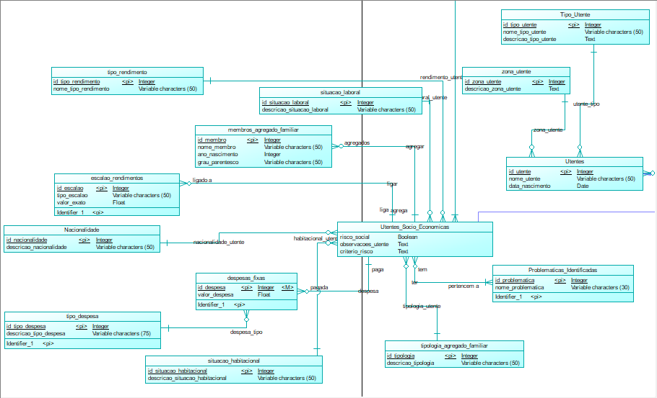
Figura 1 - Primeira Parte do Modelo Conceptual de Dados (PowerDesigner)
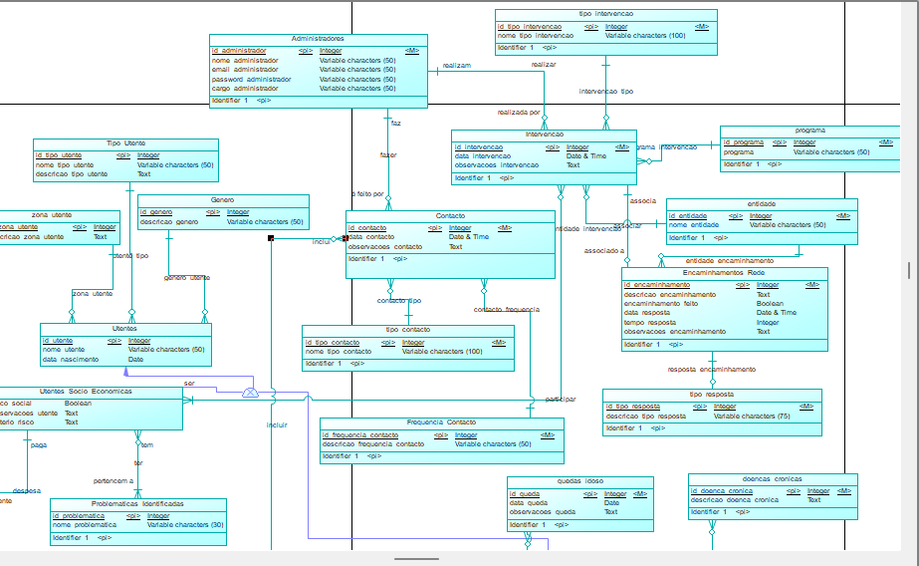
Figura 2 - Segunda Parte do Modelo Conceptual de Dados (PowerDesigner)
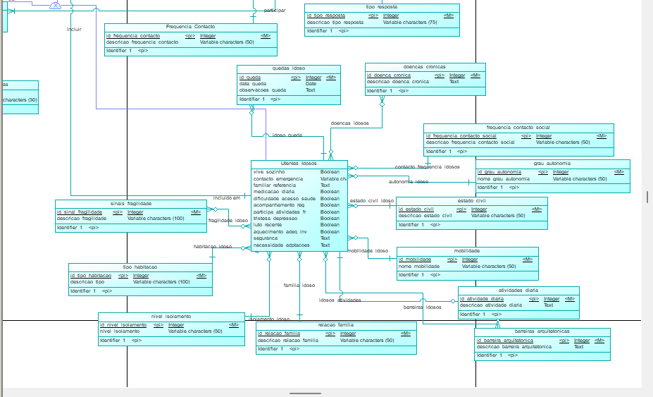
Figura 3 - Última Parte do Modelo Conceptual de Dados (PowerDesigner)
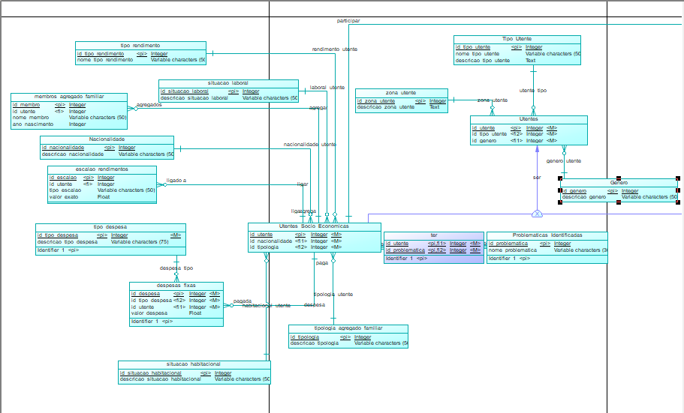
Figura 4 - Primeira Parte do Modelo Lógico de Dados (PowerDesigner)
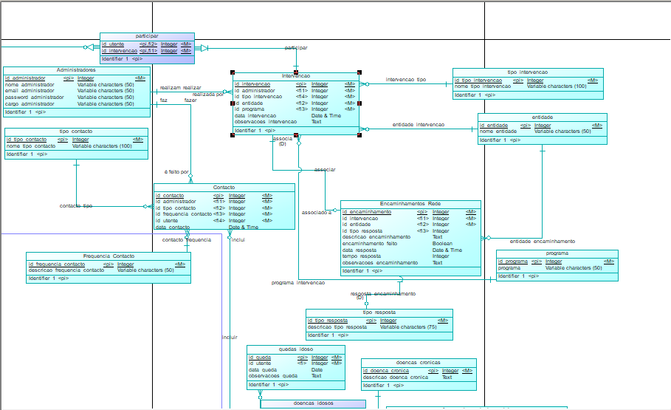
Figura 5 - Segunda Parte do Modelo Lógico de Dados (PowerDesigner)
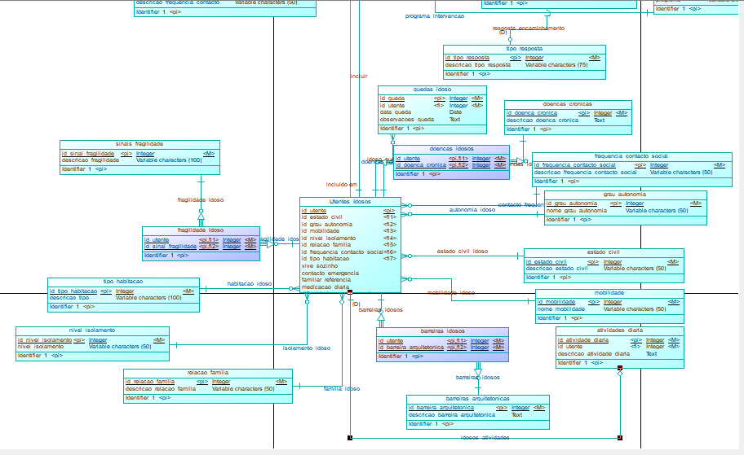
Figura 6 - Última Parte do Modelo Lógico de Dados (PowerDesigner)
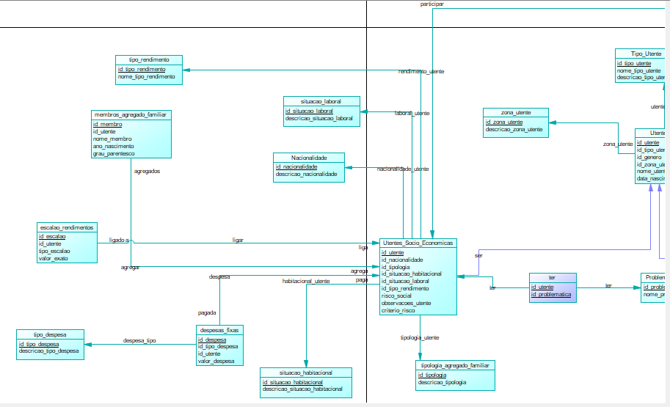
Figura 7 - Primeira Parte do Modelo Físico de Dados (PowerDesigner)
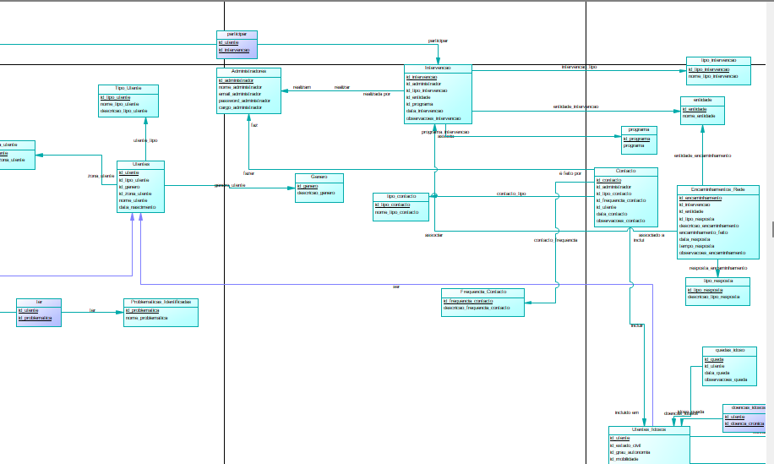
Figura 8 - Segunda Parte do Modelo Físico de Dados (PowerDesigner)
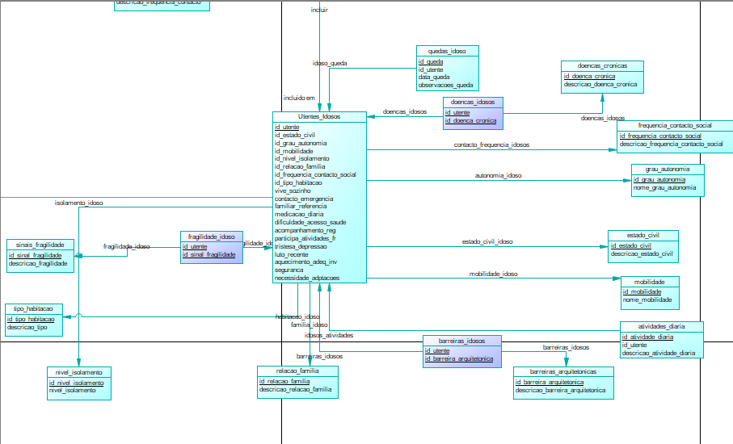
Figura 9 - Última Parte do Modelo Físico de Dados (PowerDesigner)
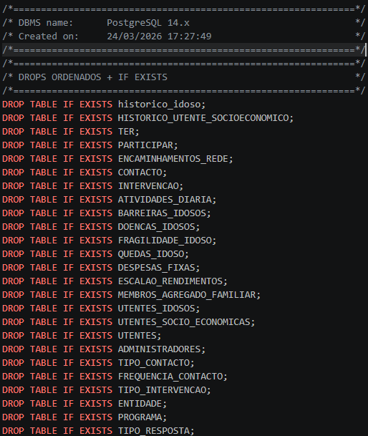
Figura 10 - Secção dos DROP TABLES do script de criação de tabelas (DDL)
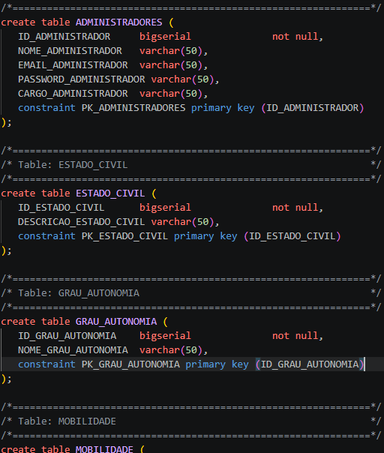
Figura 11 - Criação de tabelas da base de dados
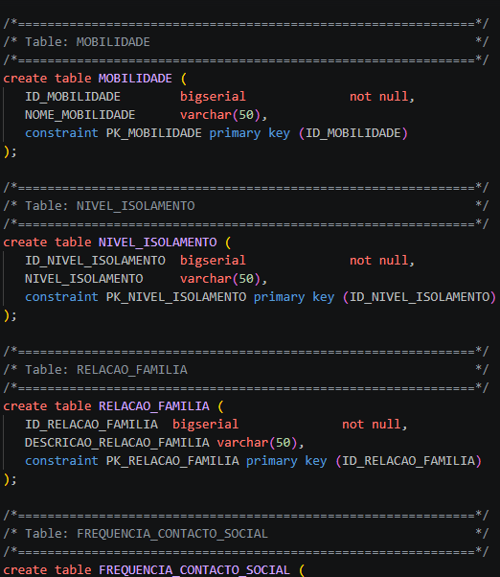
Figura 12 - Criação de Tabelas Auxiliares
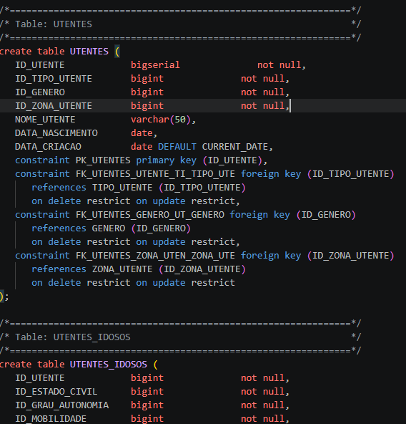
Figura 13 - Criação das Tabelas Utentes e Utentes Idosos
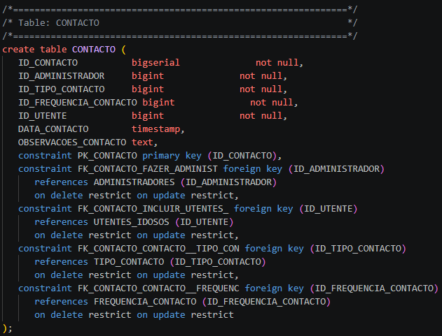
Figura 14 - Criação da Tabela Contactos de Idosos
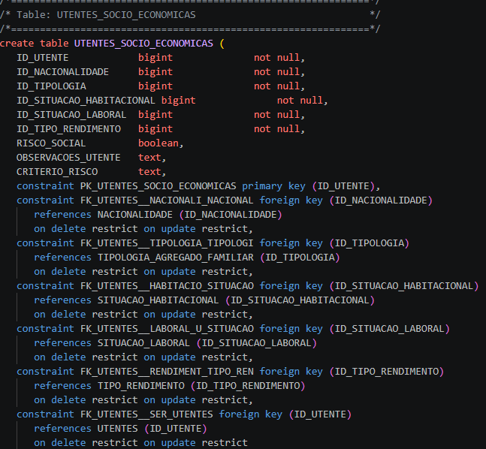
Figura 15 - Criação da Tabela Utentes Socioeconómicos
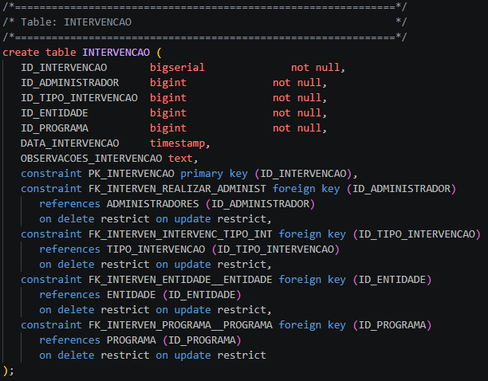
Figura 16 - Criação da Tabela Intervenção
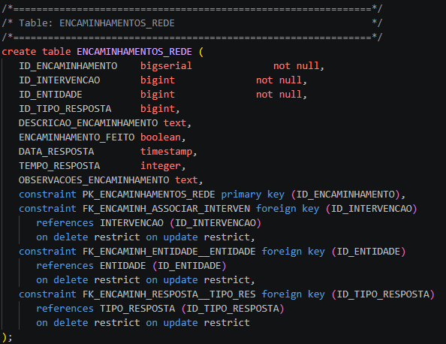
Figura 17 - Criação da Tabela Encaminhamentos
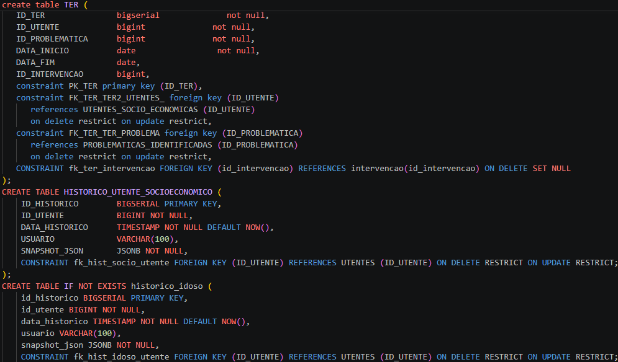
Figura 18 - Criação de Outras Tabelas

Implementação do Backend
A seguinte secção descreve a implementação da camada servidor da plataforma web, responsável pela lógica de negócio, pelo acesso aos dados, pela autenticação de utilizadores e por outras funcionalidades fundamentais da aplicação. Nesta camada, integram‑se os modelos de dados desenvolvidos em Python, que representam a estrutura da base de dados criada em SQL e implementada no PostgreSQL, bem como as views que processam os pedidos HTTP dos utilizadores e devolvem as respostas adequadas - páginas HTML com dados dinâmicos, redireccionamentos (endpoints) ou mensagens de erro, consoante o caso.
O backend foi desenvolvido na linguagem Python com recurso ao framework Django. A escolha do Django deveu‑se à sua simplicidade e ao conjunto robusto de ferramentas integradas que disponibiliza, nomeadamente o ORM (Object‑Relational Mapper), um sistema flexível de rotas URL e um sistema de autenticação completo. Este conjunto permitiu um rápido desenvolvimento e garantiu a segurança de uma aplicação web robusta, respeitando as boas práticas de engenharia de software.
Para consultas complexas em SQL, designadamente as que alimentam o dashboard de dados e os relatórios estatísticos, optou‑se por utilizar SQL puro em vez do ORM. Esta abordagem proporcionou um controlo fino sobre as consultas à base de dados, permitindo otimizações específicas, a utilização de funções de janela, subconsultas e agregações avançadas que seriam mais difíceis de expressar de forma eficiente através do ORM.
Como sistema de gestão de base de dados, foi utilizado o PostgreSQL. Esta escolha baseou‑se na experiência prévia do estagiário com este sistema, na sua preferência pessoal e, sobretudo, na sua capacidade comprovada para lidar com consultas analíticas, suporte a tipos de dados avançados (como JSONB) e elevada conformidade com os padrões SQL, características essenciais para a fiabilidade e o desempenho da plataforma.A seguinte secção descreve a implementação da camada servidor da plataforma web, que é responsável pela lógica de negócio, pelo acesso aos dados, pela autenticação de utilizadores e por outras funcionalidades essenciais ao funcionamento da aplicação. Nesta camada, integram‑se os modelos de dados desenvolvidos em Python, os quais representam a estrutura da base de dados criada em SQL e implementada no PostgreSQL, bem como as views que processam os pedidos HTTP dos utilizadores, devolvendo as respostas adequadas — páginas HTML com dados dinâmicos, redireccionamentos (endpoints) ou mensagens de erro, consoante o caso específico.
O backend foi desenvolvido na linguagem Python com recurso ao framework Django. A escolha do Django justifica‑se pela sua simplicidade e pelo conjunto robusto de ferramentas integradas que disponibiliza, nomeadamente o ORM (Object‑Relational Mapper), um sistema flexível de rotas URL e um sistema de autenticação completo. Este conjunto permitiu um rápido desenvolvimento e garantiu a segurança de uma aplicação web robusta, respeitando as boas práticas da engenharia de software.
Para consultas complexas em SQL, designadamente as que alimentam o dashboard de dados e os relatórios estatísticos, optou‑se por utilizar SQL puro em vez do ORM. Esta abordagem proporcionou um controlo fino sobre as consultas à base de dados, permitindo otimizações específicas, a utilização de funções de janela, subconsultas e agregações avançadas que seriam mais difíceis de expressar de forma eficiente através do ORM.
Como sistema de gestão de base de dados, foi utilizado o PostgreSQL. Esta escolha baseou‑se na experiência prévia do estagiário com este sistema, na sua preferência pessoal e, sobretudo, na sua capacidade comprovada para lidar com consultas analíticas, suporte a tipos de dados avançados (como JSONB) e elevada conformidade com os padrões SQL, características essenciais para a fiabilidade e o desempenho da plataforma.

Arquitetura Geral
A aplicação segue o padrão de arquitectura MTV (Model-Template-View) do Django, mas com as seguintes particularidades:
dEFINIÇÃO | dESCRIÇÃO
mODELS | Definidos com managed=false, para reflectir exatamente a base de dados criada manualmente, no PostgreSQL. Utilizou-se AutoField, ForeignKey, OneToOneField e BooleanField, respeitando a normalização e as chaves estrangeiras.
VIEWS | Implementadas com raw SQL e ORM, para consultas complexas de dados e de registo, edição, listagem e eliminação nas tabelas da base de dados.
TeMPLATES | Renderizados com Django, e usando, por exemplo, a passagem de dados em JSON para os gráficos em Chart.js

Tabela 1 - Arquitetura MTV do Django

Modelação da Base de Dados
A base de dados compreende as seguintes tabelas:
Tabela | descrição
uTENTES | Dados comuns a todos os utentes (nome, data de nascimento, género, zona, tipo de utente, data de criação).
Utentes idosos | Dados específicos dos idosos (autonomia, mobilidade, isolamento, entre outros).
Utentes socioeconómicos | Dados socioeconómicos (tipologia do agregado familiar, situação laboral, redimentos, risco social).
Ter | Registo das problemáticas associadas a cada utente.
intervenção | Intervenções realizadas aos utentes socioeconómicos.
participar | Tabela de associação Muitos-para-Muitos entre as tabelas de Utentes Socioeconómicos e Intervenção.
Encaminhamentos_rede | Encaminhamentos feitos e associados às intervenções com resposta, data e tempo.
contacto | Contactos realizados com idosos (tipo de contacto, frequência e observações)
Atividades_diaria, doencas_idoso, barreiras_idoso, fragilidade_idoso, quedas_idoso | Dados sobre o estilo de vida dos idosos.
historico_utente_socioeconomico, historico_idoso | Tabelas de armazenamento de históricos das informações de utentes em snapshots JSONB.

Tabela 2 - Tabelas da Base de Dados SQL
Para a plataforma web, foram necessárias vistas criadas em SQL, de forma a implementar o dashboard web, ou seja, a partir das vistas ou consultas analíticas e complexas em SQL puro nos dados da base de dados implementada, foi possível construir um dashboard ou uma página com gráficos detalhados a explicar os dados analisados. A seguir, mostram-se exemplos de três vistas em SQL:
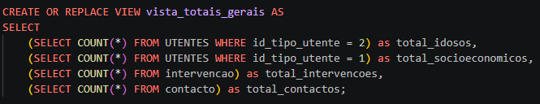
Figura 19 - Vista em SQL dos números totais dos Utentes, Intervenções e Contactos registados
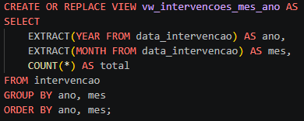
Figura 20 - Vista do Total de Intervenções por Mês e Ano
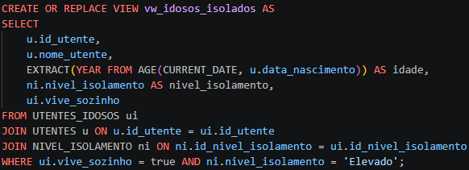
Figura 21 - Vista dos Idosos com Nível de Isolamento Elevado

Implementação dos modelos Django
Os modelos foram declarados com a regra de manage=false, visto que já se tinha implementado a base de dado SQL e não era necessário fazer migrações de modelos escritos em Python no models.py. A seguir, temos o exemplo do modelo Utentes:
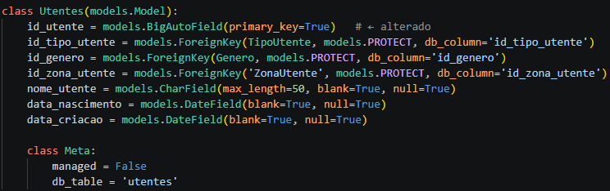
Figura 22 - Modelo Utentes em Python (models.py)

Views (Lógica de negócio)
As views do Django constituem o coração da lógica de negócio da plataforma, sendo responsáveis por processar os pedidos HTTP, interagir com os modelos (e com SQL puro quando necessário), aplicar as regras de validação e devolver as respostas apropriadas – páginas HTML renderizadas, redireccionamentos, mensagens de erro ou ficheiros PDF. Esta subsecção descreve a implementação das principais famílias de views, justificando as opções de desenho e as soluções adoptadas para garantir consistência, segurança e desempenho. As views do Django implementam as seguintes funcionalidades:
- Autenticação: A view login_view implementa o processo de autenticação, utilizando o sistema nativo do Django (django.contrib.auth). O utilizador submete o seu email e palavra‑passe; o Django autentica‑o contra a tabela auth_user. Em seguida, é executada uma consulta SQL adicional à tabela ADMINISTRADORES para verificar se o email pertence a um administrador autorizado. Esta dupla verificação permite que apenas os técnicos previamente registados na base de dados possam aceder à plataforma. Após autenticação bem‑sucedida, o utilizador é redireccionado para a página inicial (dashboard). Todas as restantes views são protegidas pelo decorador @login_required, garantindo que nenhuma funcionalidade fica acessível a utilizadores não autenticados. A view logout_view termina a sessão e redirecciona para o ecrã de login. A imagem a seguir representa essas views:
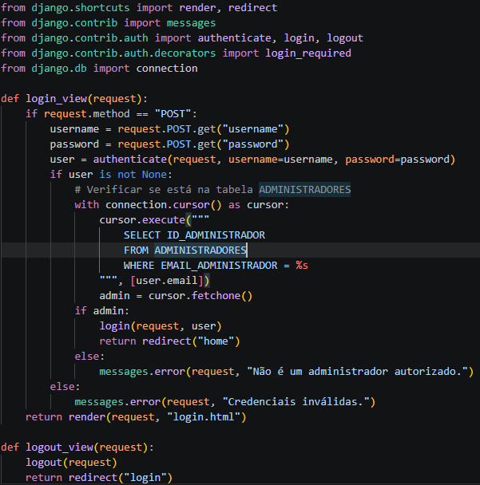
Figura 23 - Views de Login e Logout
- CRUD de Utentes Socioeconómicos: O módulo de utentes socioeconómicos representa parte do núcleo da plataforma, visto que concentra informação sensível sobre cada utente com vulnerabilidade socioeconómica e as relações complexas. A implementação segue princípios de atomicidade, validação rigorosa e rastreabilidade. A seguir, descrevem-se as operações principais:
  - Listagem (socioeconomicos_lista):
A view implementada de socioeconomicos_lista é responsável por listar todos os utentes socioeconomicos numa página html, com o filtro por nome do dado utente. A listagem SQL é feita dinamicamente, usando o operador ILIKE, quando o nome é fornecido, e os resultados são paginados com o paginator do Django. A figura seguinte mostra o código dessa vista em python implementada:
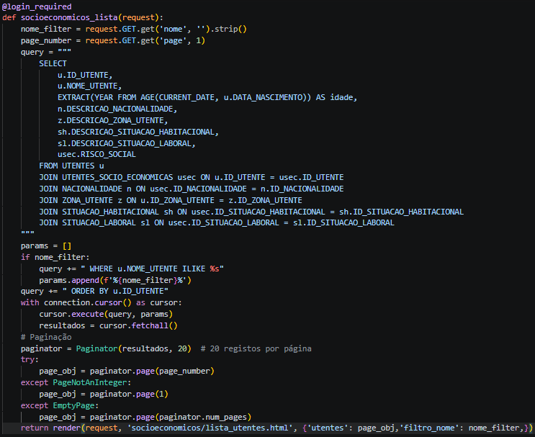
Figura 24 - Vista de Listagem de Utentes Socioeconómicos

  - Detalhe (socioeconómicos_detalhe):
A página de detalhe mostra todas de um utente específico, dados pessoais, as intervenções em que participou, as problemáticas, com as datas de início, fim e estado, os membros do agregado familiar, as despesas fixas e os escalões de rendimento. As problemáticas são obtidas através de uma consulta à tabela Ter da base de dados.
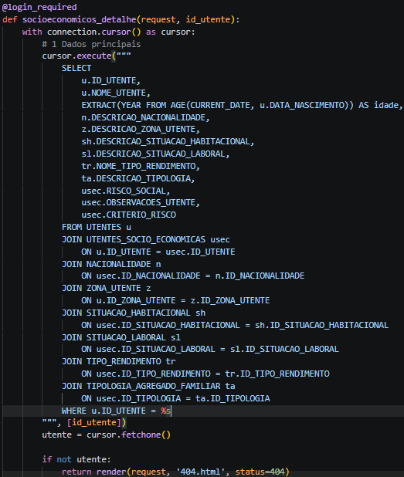
Figura 25 - Vista de Detalhar um Utente (Dados Principais)
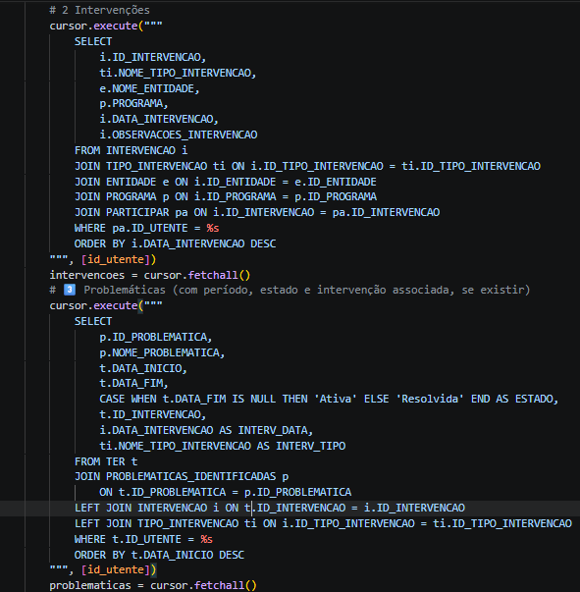
Figura 26 - Vista de Detalhar um Utente (Intervenções e Problemáticas)
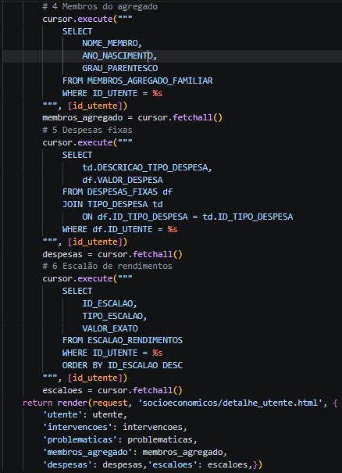
Figura 27 - Vista de Detalhar um Utente (Parte final)

  - Criação (socioeconomicos_novo):
Utiliza uma transação atómica (transaction.atomic()) para inserir o registo em UTENTES, em UTENTES_SOCIO_ECONOMICAS e nas tabelas relacionadas (membros, despesas, escalões). As problemáticas são inseridas na tabela TER com DATA_INICIO = data atual e DATA_FIM = NULL. A criação recorre a raw SQL para a tabela TER, uma vez que esta possui uma chave primária simples (ID_TER). São aplicadas validações rigorosas: nome obrigatório, unicidade (case‑insensitive), data de nascimento não futura, obrigatoriedade de pelo menos uma problemática, e, se a tipologia do agregado não for “unipessoal”, exigência de pelo menos um membro adicional. Após a criação, é invocada a função guardar_historico_utente que guarda um snapshot completo da entidade na tabela de histórico. As imagens seguintes apresentam a vista em python de criar um novo utente:
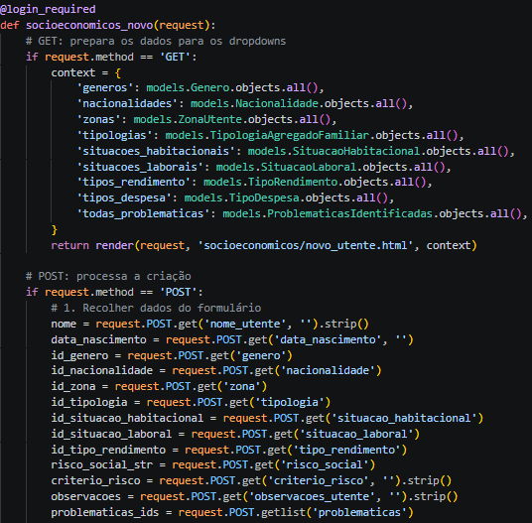
Figura 28 - Primeira parte da view de criação
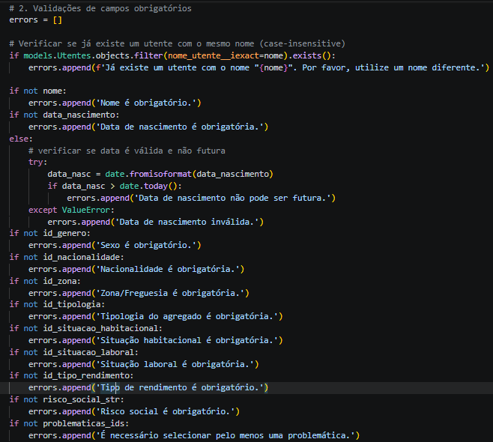
Figura 29 - Segunda parte da view de criação
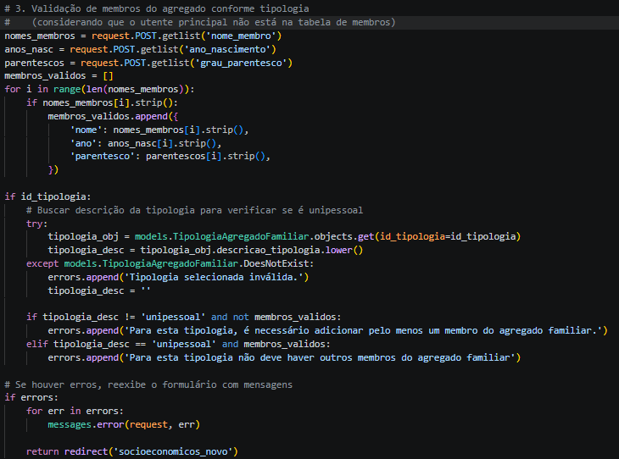
Figura 30 - Terceira parte da view de criação
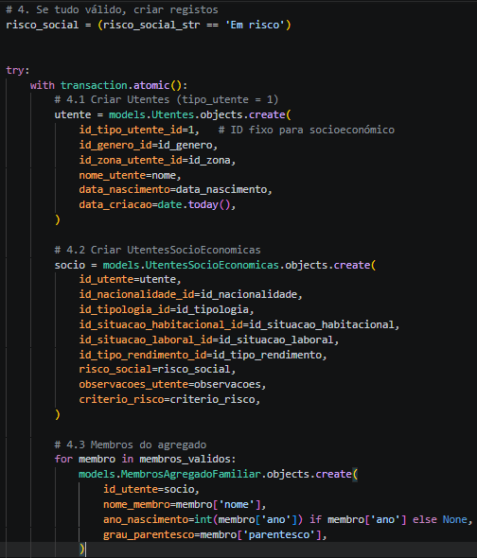
Figura 31 - Quarta parte da view de criação
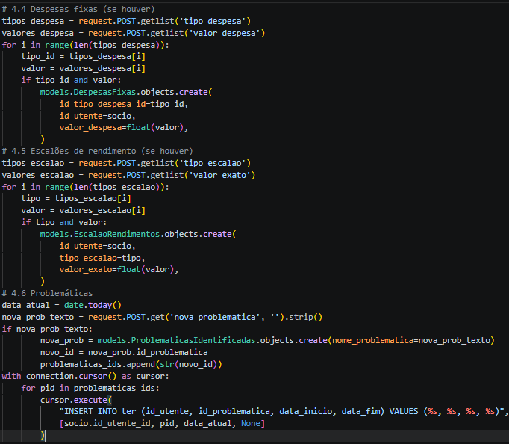
Figura 32 - Quinta parte da view de criação
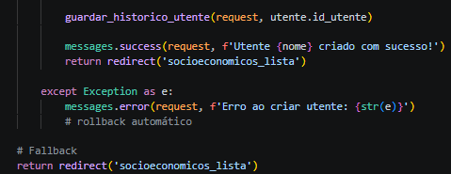
Figura 33 - Parte final da view de criação

  - Edição (socieconomicos_editar):
Utiliza uma transação atómica (transaction.atomic()) para inserir o registo em UTENTES, em UTENTES_SOCIO_ECONOMICAS e nas tabelas relacionadas (membros, despesas, escalões). As problemáticas são inseridas na tabela TER com DATA_INICIO = data atual e DATA_FIM = NULL. A criação recorre a raw SQL para a tabela TER, uma vez que esta possui uma chave primária simples (ID_TER). São aplicadas validações rigorosas: nome obrigatório, unicidade (case‑insensitive), data de nascimento não futura, obrigatoriedade de pelo menos uma problemática, e, se a tipologia do agregado não for “unipessoal”, exigência de pelo menos um membro adicional. Após a criação, é invocada a função guardar_historico_utente que guarda um snapshot completo da entidade na tabela de histórico. As imagens seguintes mostram essa view de edição:
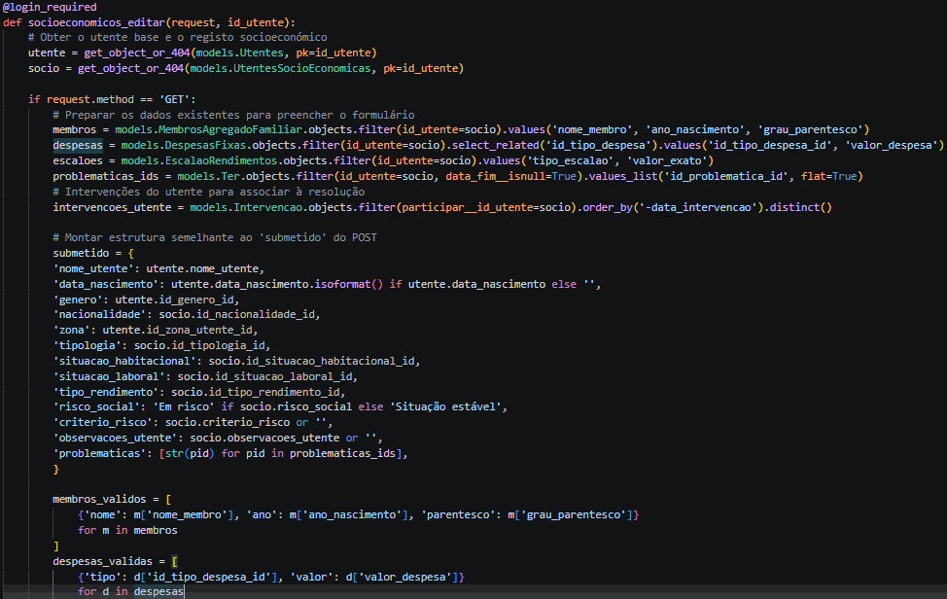
Figura 34 - Primeira parte da view de edição
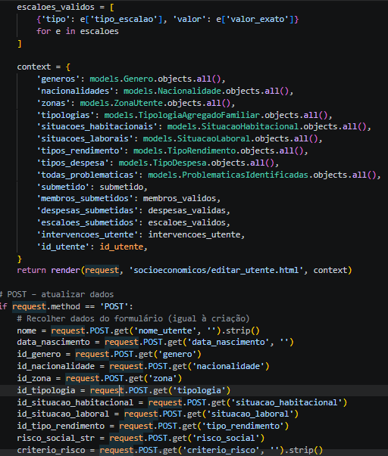
Figura 35 - Segunda parte da view de edição
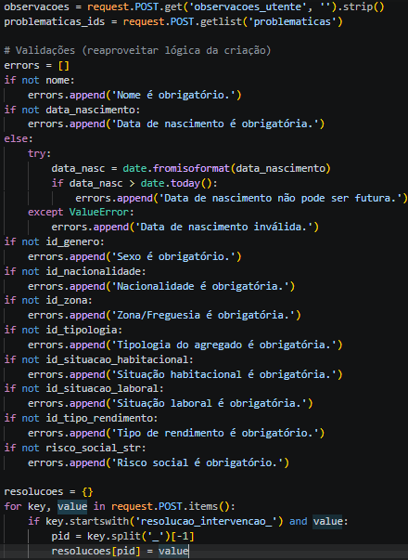
Figura 36 - Terceira parte da view de edição
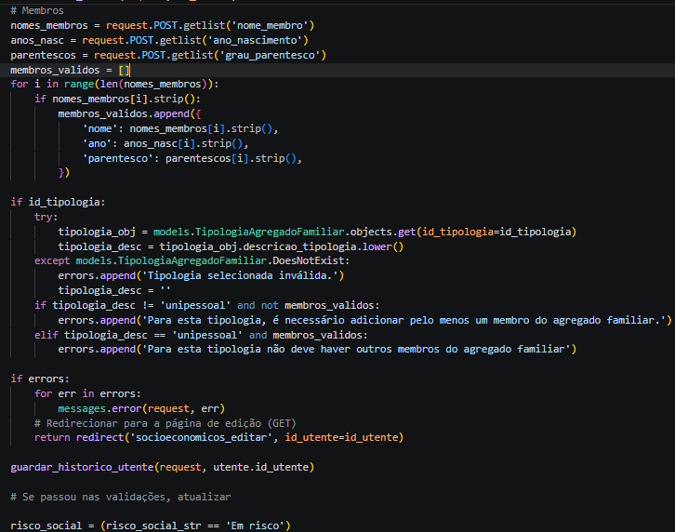
Figura 37 - Quarta parte da view de edição
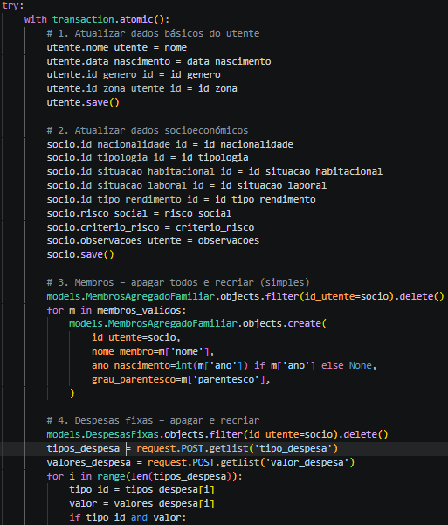
Figura 38 - Quinta parte da view de edição
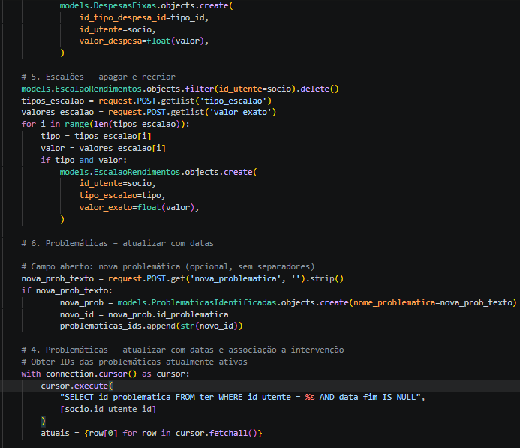
Figura 39 - Sexta parte da view de edição
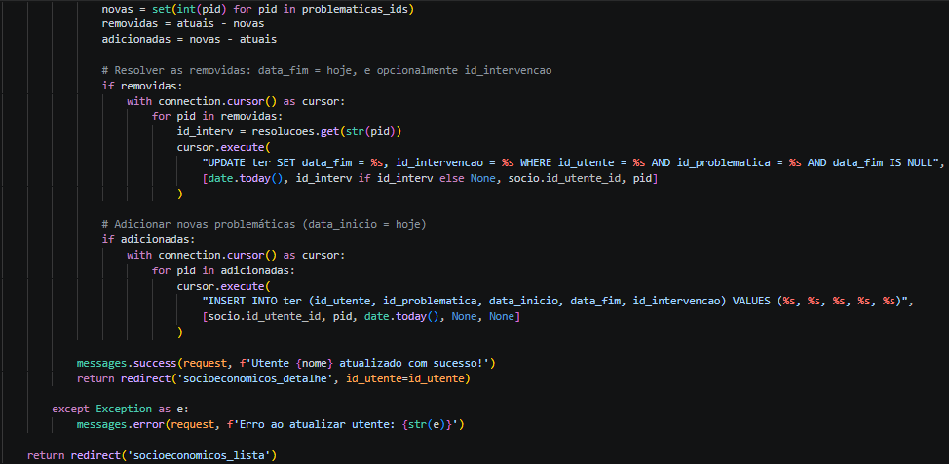
Figura 40 - Parte final da view de edição
  - Eliminação (socioeconomicos_eliminar):
Verifica a existência de intervenções associadas (através da tabela PARTICIPAR). Se existirem, a eliminação é bloqueada e é exibida uma mensagem de erro. Caso contrário, a transação atómica apaga os registos por ordem inversa de dependência (terminando com a tabela UTENTES). A view a seguir serve para eliminar as informações de um certo utente:
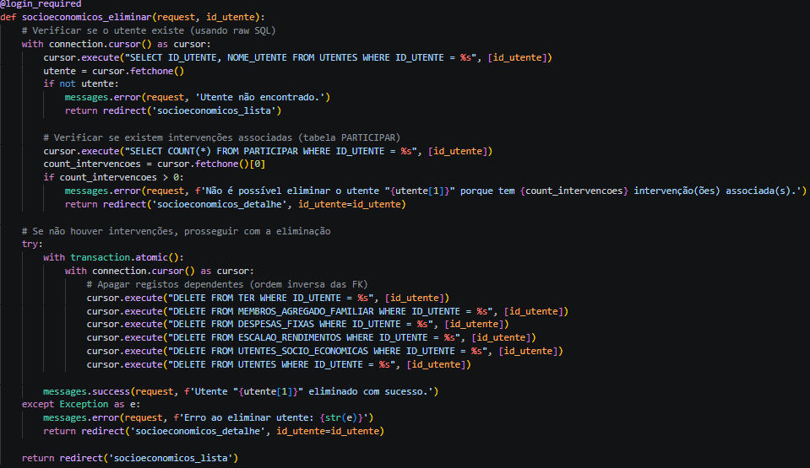
Figura 41 - View de eliminar

- CRUD de Idosos: O módulo de gestão de utentes idosos foi concebido para dar resposta às necessidades específicas do acompanhamento de pessoas com idade igual ou superior a 65 anos, abrangendo áreas como a identificação pessoal, a situação de autonomia e funcionalidade, a saúde, o bem‑estar emocional e social, as condições habitacionais e o registo de contactos efetuados pela equipa técnica. A implementação seguiu os mesmos princípios de atomicidade e validação utilizados no módulo de utentes socioeconómicos, mas com uma estrutura de dados mais complexa devido ao maior número de tabelas associadas e à necessidade de manter um histórico rigoroso de evolução (ex: quedas, agravamento da dependência, isolamento). De seguida, descrevem‑se as cinco operações fundamentais que compõem o CRUD. A seguir, descrevem-se as operações principais:
  - Listagem (idosos_lista): A página de listagem de idosos apresenta uma tabela paginada (10 registos por página) com as colunas: código, nome, idade (calculada a partir da data de nascimento), sexo, estado civil, “vive sozinho”, zona e ações (ver, editar, eliminar). Foi implementado um formulário de filtro por nome (case‑insensitive), que adiciona uma cláusula WHERE u.NOME_UTENTE ILIKE %s à consulta SQL base. A paginação é gerida pelo Paginator do Django, mantendo o termo de pesquisa nos links de navegação. A ordenação é feita por ID_UTENTE para garantir uma sequência estável. Os dados são obtidos através de uma consulta que faz JOIN entre as tabelas UTENTES, UTENTES_IDOSOS, GENERO, ESTADO_CIVIL e ZONA_UTENTE. A utilização de ILIKE (em vez de LIKE) torna a pesquisa insensível a maiúsculas/minúsculas, melhorando a experiência do utilizador.

  - Detalhe (idosos_detalhe): A página de detalhe de um idoso reúne toda a informação disponível sobre o utente, organizada em vários cartões temáticos para facilitar a consulta. Um primeiro cartão exibe a informação pessoal: nome, idade, sexo, zona/freguesia, estado civil, “vive sozinho”, contacto de emergência e familiar/cuidador de referência. Seguem‑se os cartões de saúde e autonomia (grau de autonomia, mobilidade, medicação diária, dificuldade de acesso a cuidados de saúde, acompanhamento regular no centro de saúde) e de bem‑estar e social (nível de isolamento, relação com a família, frequência de contacto social, participação em atividades da freguesia, sinais de tristeza/depressão, luto recente). O cartão de habitação e segurança inclui o tipo de habitação, aquecimento adequado no inverno, segurança (risco de quedas, iluminação) e necessidade de adaptações. Para os dados multidimensionais, são apresentadas secções específicas: atividades da vida diária (AVD) como uma lista de textos descritivos; doenças crónicas, barreiras arquitetónicas e sinais de fragilidade como etiquetas (badges) coloridas; histórico de contactos numa tabela com data, tipo, frequência e observações, ordenada da mais recente para a mais antiga; e registo de quedas numa tabela com data e observações, também ordenada decrescentemente. Todas as consultas são escritas em SQL puro, recorrendo a LEFT JOIN com as tabelas de dicionário para obter as descrições textuais dos códigos armazenados. A consulta principal envolve as tabelas UTENTES, UTENTES_IDOSOS, GENERO, ZONA_UTENTE, ESTADO_CIVIL, GRAU_AUTONOMIA, MOBILIDADE, NIVEL_ISOLAMENTO, RELACAO_FAMILIA, FREQUENCIA_CONTACTO_SOCIAL e TIPO_HABITACAO. A idade é calculada no momento da consulta usando EXTRACT(YEAR FROM AGE(CURRENT_DATE, u.DATA_NASCIMENTO)). Esta abordagem garante que a idade apresentada é sempre a atual, sem necessidade de armazenamento redundante.

  - Criação (idosos_novo): O formulário de criação de um novo idoso é extenso e está dividido em várias secções, cada uma correspondendo a um grupo de atributos. A recolha dos dados é feita por POST e toda a operação de inserção é envolvida numa transação atómica (transaction.atomic()) para garantir a consistência da base de dados. As validações implementadas incluem a verificação de todos os campos obrigatórios (nome, data de nascimento, género, zona, estado civil, grau de autonomia, mobilidade, nível de isolamento, relação com a família, frequência de contacto social, tipo de habitação), a validação da data de nascimento (formato e não futura) e a proibição de nomes duplicados (case‑insensitive). Para as listas dinâmicas, as doenças crónicas, barreiras arquitetónicas e sinais de fragilidade são apresentadas como checkboxes com opções pré‑definidas. Foram ainda disponibilizados campos de texto livre (“nova doença”, “nova barreira”, “nova fragilidade”) que permitem ao técnico adicionar um novo valor à respetiva tabela dicionário em tempo real. Se o campo for preenchido, a aplicação verifica se o valor já existe (case‑insensitive); se não existir, cria um novo registo e adiciona o seu ID à lista de selecionados. As quedas são geridas como linhas dinâmicas: o técnico pode adicionar quantas ocorrências desejar, cada uma com data e observações, sendo as linhas vazias ignoradas. Após a validação, a transação atómica executa os seguintes passos: (1) criação de um registo na tabela UTENTES (com id_tipo_utente = 2 e data_criacao = data atual); (2) criação do registo correspondente em UTENTES_IDOSOS; (3) inserção de um único registo na tabela ATIVIDADES_DIARIA para as atividades da vida diária; (4) inserção em DOENCAS_IDOSOS, BARREIRAS_IDOSOS e FRAGILIDADE_IDOSO com raw SQL (devido à chave primária composta), percorrendo as listas de IDs selecionados; (5) inserção individual de cada queda na tabela QUEDAS_IDOSO. Por fim, é guardado um snapshot completo do idoso na tabela historico_idoso através da função guardar_historico_idoso, que serializa todos os dados em JSONB.

  - Edição (idosos_editar): A edição de um idoso carrega previamente todos os dados atuais para o formulário, incluindo as listas de doenças, barreiras, fragilidades e quedas já registadas. A lógica de atualização também é envolvida numa transação atómica. Para as tabelas de muitos‑para‑muitos (DOENCAS_IDOSOS, BARREIRAS_IDOSOS, FRAGILIDADE_IDOSO) e para as quedas, optou‑se pela abordagem apagar todos os registos existentes e recriar com os novos dados submetidos. Esta estratégia simplifica o código e evita a necessidade de comparar conjuntos de identificadores para determinar quais adicionar, remover ou manter. A tabela ATIVIDADES_DIARIA (que guarda um único texto descritivo) é atualizada ou criada/apagada consoante o campo esteja preenchido ou não. Os campos de texto livre para novas doenças, barreiras ou fragilidades são processados da mesma forma que na criação: se preenchidos, o valor é adicionado à lista de IDs selecionados antes da recriação. Antes de qualquer alteração, é chamada a função guardar_historico_idoso, que armazena o estado atual do utente na tabela de histórico, garantindo a rastreabilidade das modificações. No que respeita às quedas, a estratégia “apagar e recriar” é particularmente útil porque elimina a necessidade de controlar quais linhas foram removidas ou adicionadas individualmente. Após a atualização, o utilizador é redirecionado para a página de detalhe do idoso.

  - Eliminação (idosos_eliminar): A eliminação de um idoso é permitida apenas se não existirem contactos associados (tabela CONTACTO). A verificação é feita através de uma consulta SQL que conta o número de contactos do utente. Caso existam, a operação é bloqueada e é apresentada uma mensagem de erro, informando o técnico de que deve primeiro apagar os contactos ou optar por manter o idoso inativo. Esta restrição evita a perda acidental de um histórico relevante de acompanhamento. Quando a eliminação é possível, a transação atómica apaga, pela ordem inversa das dependências, os registos nas tabelas CONTACTO, HISTORICO_IDOSO, QUEDAS_IDOSO, ATIVIDADES_DIARIA, FRAGILIDADE_IDOSO, BARREIRAS_IDOSOS, DOENCAS_IDOSOS, UTENTES_IDOSOS e finalmente UTENTES. A eliminação em cascata é feita manualmente para garantir o controlo sobre a integridade referencial, uma vez que as restrições ON DELETE RESTRICT impediriam a eliminação se a ordem não fosse respeitada. Após a conclusão, é apresentada uma mensagem de sucesso e o utilizador é redirecionado para a lista de idosos.

- Intervenções: O módulo de intervenções constitui um dos pilares da plataforma, uma vez que regista todas as ações realizadas no âmbito do acompanhamento dos utentes socioeconómicos. Cada intervenção pode envolver vários utentes (através da tabela de associação PARTICIPAR) e pode estar na origem de um ou mais encaminhamentos para entidades da rede social. O desenho deste módulo teve em conta a necessidade de flexibilidade (permitir adicionar novos tipos, entidades ou programas em tempo real) e de eficiência (lidar com um elevado número de intervenções ao longo do tempo). De seguida, descrevem‑se as cinco operações fundamentais que compõem o CRUD de intervenções.
  - Listagem de Intervenções (intervencoes_lista): A página de listagem de intervenções apresenta uma tabela paginada (10 registos por página) com as seguintes colunas: ID, data/hora, tipo de intervenção, entidade, programa, administrador responsável, número de utentes participantes e ações (ver, editar, eliminar). A ordenação é decrescente por data, garantindo que as intervenções mais recentes surgem no topo. Não foi implementado um filtro por texto, uma vez que o número total de intervenções é, em geral, moderado; no entanto, a paginação assegura uma boa experiência de consulta mesmo quando existem centenas de registos. A consulta SQL principal recorre a JOIN com as tabelas TIPO_INTERVENCAO, ENTIDADE, PROGRAMA e ADMINISTRADORES, e inclui uma subconsulta para contar os utentes participantes (SELECT COUNT(*) FROM PARTICIPAR WHERE ID_INTERVENCAO = i.ID_INTERVENCAO). Os dados são obtidos através de connection.cursor() e paginados com o Paginator do Django.

  - Detalhe (detalhe_intervencao): A página de detalhe de uma intervenção exibe todas as informações relevantes, organizadas em dois cartões principais. O primeiro cartão contém os dados gerais da intervenção: identificador, administrador responsável, tipo, data/hora, entidade, programa e observações. O segundo cartão apresenta a lista de utentes participantes, com o código, nome, idade, sexo, zona e risco social de cada um. Cada utente possui um link para a sua própria ficha de detalhe, permitindo uma navegação rápida entre registos relacionados. Para além destes, foi adicionada uma secção que lista os encaminhamentos associados à intervenção (se existirem), com o ID, entidade, tipo de resposta, estado, data de resposta, tempo de resposta e um link para o detalhe do encaminhamento. Esta integração permite ao técnico consultar, a partir da intervenção, todo o fluxo de resposta da rede social. As consultas são realizadas em SQL puro, com LEFT JOIN para as tabelas de dicionário, e ordenadas por data decrescente no caso dos encaminhamentos.

  - Criar (criar_intervencao) - O formulário de criação de uma nova intervenção está dividido em duas partes principais. Na primeira, o técnico seleciona ou introduz o tipo de intervenção, a entidade e o programa. Cada um destes campos é composto por um elemento <select> com as opções pré‑definidas (extraídas das respetivas tabelas dicionário) e, imediatamente abaixo, um campo de texto livre com o rótulo “Ou adicione um novo …”. Se o técnico preencher o campo de texto, o novo valor é criado na tabela dicionário apropriada (ex: TIPO_INTERVENCAO) e o seu ID é utilizado na intervenção. Esta abordagem permite uma grande flexibilidade, pois a entidade de acolhimento pode acrescentar novos tipos de ação à medida que as práticas evoluem, sem necessidade de intervenção do programador. A segunda parte do formulário consiste na seleção dos utentes participantes, originalmente apresentada como uma tabela com checkboxes. Para lidar com um elevado número de utentes (centenas ou milhares), esta tabela foi substituída por um campo <select multiple> estilizado com a biblioteca Select2, que oferece pesquisa instantânea e seleção múltipla intuitiva. A lista de opções é carregada integralmente (limitada a 500 registos, o que é aceitável) e o utilizador pode filtrar por nome ou código. Antes da inserção, são aplicadas validações: a data da intervenção é obrigatória, é necessário selecionar pelo menos um utente, e tem de existir um tipo, entidade e programa (seja através do dropdown ou do campo de texto livre). A criação é envolvida numa transação atómica, que executa os seguintes passos: (1) se o campo de texto livre para o tipo de intervenção foi preenchido, cria‑se um novo registo em TIPO_INTERVENCAO e utiliza‑se o seu ID; o mesmo para entidade e programa; (2) cria‑se o registo na tabela INTERVENCAO com o administrador autenticado; (3) para cada ID de utente selecionado, insere‑se um registo na tabela PARTICIPAR utilizando raw SQL (devido à chave primária composta). Após o sucesso, o utilizador é redirecionado para a página de detalhe da intervenção recém‑criada.

  - Editar (editar_intervencao) - A edição de uma intervenção segue a mesma lógica da criação, mas com pré‑preenchimento dos dados atuais. O formulário carrega os valores do tipo, entidade, programa, data e observações, bem como os utentes atualmente associados (pré‑selecionados no Select2). Tal como na criação, o técnico pode optar por adicionar novos tipos, entidades ou programas através dos campos de texto livre; estes novos valores são criados no momento da submissão e substituem os anteriores. A atualização dos utentes participantes é feita através da estratégia “apagar todos os registos em PARTICIPAR e recriar com a nova lista”. Esta abordagem simplifica a lógica e garante que a associação reflete exatamente o que o utilizador selecionou. A operação é envolvida numa transação atómica, assegurando que, se algum passo falhar, nenhuma alteração é persistida. Após a atualização, o utilizador é redirecionado para o detalhe da intervenção.

  - Eliminar (eliminar_intervencao) – A eliminação de uma intervenção é condicionada à existência de encaminhamentos associados. Antes de apagar, a view verifica se existem registos na tabela ENCAMINHAMENTOS_REDE que referenciem esta intervenção. Se existirem, a operação é bloqueada e uma mensagem de erro informa o utilizador de que deve primeiro eliminar os encaminhamentos (ou reatribuí‑los). Esta verificação evita a perda de informações sobre a resposta da rede social. Se não existirem encaminhamentos, a transação atómica executa dois DELETE consecutivos: primeiro em PARTICIPAR (removendo todas as associações com utentes) e depois em INTERVENCAO. A eliminação é simples, uma vez que a base de dados está configurada com “ON DELETE RESTRICT” nas chaves estrangeiras, pelo que a ordem manual garante o cumprimento das restrições. Após a eliminação, o utilizador é redirecionado para a lista de intervenções.

- Encaminhamentos: O módulo de encaminhamentos regista as respostas da rede social às intervenções realizadas, permitindo acompanhar o fluxo de encaminhamentos para entidades parceiras (Junta de Freguesia, IPSS, SNS, Segurança Social, Banco Alimentar, etc.) e avaliar a eficácia da resposta. Cada encaminhamento associa‑se a uma intervenção existente, a uma entidade e a um tipo de resposta (aceite, recusada, em espera, lista de espera, não se aplica). O desenho deste módulo procurou conciliar a necessidade de uma seleção eficiente da intervenção (dado o elevado número potencial) com a simplicidade de preenchimento dos restantes campos.
  - Listagem (encaminhamentos_lista) - A página de listagem de encaminhamentos apresenta uma tabela paginada (10 registos por página) com as colunas: ID, data da resposta, entidade, tipo de resposta, estado do encaminhamento (sim/não), tempo de resposta (dias), intervenção associada (com link para o detalhe) e ações (ver, editar, eliminar). A ordenação é decrescente por data de resposta, com os registos sem data a surgir no final (ORDER BY e.DATA_RESPOSTA DESC NULLS LAST). A consulta SQL principal recorre a JOIN com as tabelas ENTIDADE, TIPO_RESPOSTA e INTERVENCAO, obtendo também o ID da intervenção para construir o link. A paginação é gerida pelo Paginator do Django.

  - Detalhe (encaminhamentos_detalhe) - A página de detalhe de um encaminhamento exibe todas as informações relevantes, organizadas em dois cartões principais. O primeiro cartão contém os dados do encaminhamento: ID, entidade, tipo de resposta, descrição, estado (encaminhamento feito ou não), data da resposta, tempo de resposta e observações. O segundo cartão apresenta os dados da intervenção associada, incluindo ID, data, tipo, entidade, programa e administrador responsável, com um link para a página de detalhe da intervenção. Para além disso, são listados os utentes participantes nessa intervenção (código, nome, idade, sexo, zona e risco social), com ligação para as respetivas fichas de utente. Esta visão integrada permite ao técnico compreender o contexto completo do encaminhamento, desde a ação inicial até à resposta da entidade. As consultas são escritas em SQL puro, com LEFT JOIN para as tabelas de dicionário, e a listagem de utentes é ordenada alfabeticamente.

  - Criação (encaminhamento_novo) - O formulário de criação de um novo encaminhamento está dividido em duas partes. Na primeira, o técnico deve selecionar a intervenção à qual o encaminhamento se refere. Devido à possibilidade de existirem milhares de intervenções, optou‑se por um campo de pesquisa com autocomplete (Select2 com AJAX) em vez de uma tabela ou de um dropdown tradicional. O utilizador digita parte do ID, data, tipo, entidade, programa ou responsável, e o sistema devolve as intervenções mais relevantes (limitadas a 20). Esta abordagem garante uma experiência rápida e eficiente, mesmo com uma base de dados muito extensa. A segunda parte do formulário contém os restantes campos: entidade (obrigatória, selecionada a partir de um dropdown com as entidades pré‑definidas), tipo de resposta (opcional, selecionado a partir de um dropdown), descrição do encaminhamento (obrigatória, campo de texto), encaminhamento realizado? (checkbox), data da resposta (opcional, campo datetime‑local) e tempo de resposta (opcional, número inteiro de dias). São aplicadas validações simples: intervenção obrigatória, entidade obrigatória, descrição obrigatória. A criação é envolvida numa transação atómica, utilizando o ORM para criar o registo em ENCAMINHAMENTOS_REDE (uma vez que esta tabela tem uma chave primária simples). Após a criação, o utilizador é redirecionado para a página de detalhe do novo encaminhamento.

  - Encaminhamentos (encaminhamentos_editar) - A edição de um encaminhamento carrega previamente todos os dados atuais para o formulário, incluindo a intervenção associada (que é apresentada no campo Select2 com o texto descritivo da intervenção). O técnico pode alterar qualquer um dos campos, incluindo a intervenção (pesquisando novamente através do autocomplete). As validações são idênticas às da criação. A atualização é feita através do ORM, envolvida numa transação atómica, e após o sucesso o utilizador é redirecionado para o detalhe do encaminhamento.

  - Eliminação (encaminhamentos_eliminar) - A eliminação de um encaminhamento é simples, uma vez que não existem outras tabelas que dependam dele (a base de dados está configurada com ON DELETE RESTRICT, mas não há chaves estrangeiras a apontar para ENCAMINHAMENTOS_REDE). A view verifica primeiro se o encaminhamento existe; em caso afirmativo, executa um DELETE em SQL puro (também poderia ser ORM) dentro de uma transação atómica. Após a eliminação, o utilizador é redirecionado para a lista de encaminhamentos, com uma mensagem de sucesso.

- Contactos: O módulo de contactos destina‑se exclusivamente aos utentes idosos, tendo como objetivo registar todas as interações realizadas pela equipa de intervenção social com cada idoso. As informações recolhidas incluem o tipo de contacto (visita domiciliária, chamada telefónica, atividade em grupo, atendimento no balcão, videochamada, contacto com familiar), a frequência do acompanhamento (único, semanal, quinzenal, mensal, trimestral), a data e hora do contacto, e observações livres. Este registo sistemático permite não só manter um histórico de acompanhamento, como também identificar situações de isolamento (falta de contacto prolongada) e gerar alertas automáticos. As operações CRUD foram desenhadas para serem intuitivas e eficientes, mesmo quando existem centenas de idosos cadastrados.

  - Listagem (listar_contactos) - A página de listagem de contactos apresenta uma tabela paginada (10 registos por página) com as colunas: ID, nome do idoso, tipo de contacto, data/hora, frequência, observações (truncadas a 50 caracteres), administrador responsável e ações (ver, editar, eliminar). A ordenação é decrescente por data de contacto, mostrando em primeiro lugar os contactos mais recentes. A consulta SQL principal envolve as tabelas CONTACTO, UTENTES_IDOSOS, UTENTES, ADMINISTRADORES, TIPO_CONTACTO e FREQUENCIA_CONTACTO, garantindo que todos os dados descritivos são obtidos através de JOIN. A paginação é implementada com o Paginator do Django. Não foi implementado um filtro específico, mas a paginação assegura uma boa experiência mesmo com muitos registos.

  - Detalhe (detalhe_contacto) - A página de detalhe de um contacto mostra toda a informação associada, organizada em dois cartões. O primeiro cartão contém os dados do contacto: ID, nome do idoso (com link para a ficha de detalhe do idoso), tipo de contacto, data/hora, frequência, observações e administrador responsável. O segundo cartão apresenta um resumo do idoso na data do contacto: nome, idade (calculada na data do contacto, recorrendo ao snapshot histórico mais recente até essa data), sexo, zona, “vive sozinho”, contacto de emergência e familiar/cuidador de referência. Esta informação é obtida através da tabela de histórico historico_idoso, selecionando o snapshot mais recente anterior ou igual à data do contacto, garantindo a coerência histórica. Desta forma, mesmo que o idoso tenha alterado a sua situação habitacional ou de saúde posteriormente, o relato do contacto reflete o estado real no momento da interação.

  - Criação (contactos_novo) - O formulário de criação de um novo contacto está dividido em duas partes. A primeira parte consiste na seleção do idoso. Para lidar com um número elevado de idosos (centenas ou milhares), optou‑se por um <select> estilizado com a biblioteca Select2 (carregamento completo, não AJAX), que oferece pesquisa local por nome, código ou zona. As opções são carregadas a partir da lista de todos os idosos, com a apresentação de informação suficiente (código, nome, idade, zona) para uma escolha informada. A segunda parte contém os restantes campos: tipo de contacto (obrigatório, selecionado a partir de um dropdown com valores pré‑definidos), frequência de contacto (opcional, dropdown), data e hora (obrigatória, campo datetime-local) e observações (campo de texto livre). São aplicadas validações simples: idoso obrigatório, tipo de contacto obrigatório, data obrigatória. A criação é feita através do ORM, envolvida numa transação atómica, uma vez que a tabela CONTACTO tem uma chave primária simples. Após a criação, o utilizador é redirecionado para o detalhe do contacto.

  - Edição (contactos_editar) - A edição de um contacto carrega previamente todos os dados atuais para o formulário, incluindo o idoso selecionado (que aparece pré‑selecionado no Select2) e os restantes campos (tipo de contacto, frequência, data/hora, observações). O técnico pode alterar qualquer um destes campos, incluindo o idoso associado. As validações são idênticas às da criação. A atualização é feita através do ORM, envolvida numa transação atómica. Antes de guardar, é importante garantir que a data do contacto seja respeitada e que não haja inconsistências. Após a atualização, o utilizador é redirecionado para o detalhe do contacto.

  - Eliminação (contactos_eliminar) - A eliminação de um contacto é uma operação simples, uma vez que não existem outras tabelas que dependam de CONTACTO (as chaves estrangeiras estão configuradas com ON DELETE RESTRICT, mas nenhuma outra tabela referencia CONTACTO). A view verifica primeiro se o contacto existe; em caso afirmativo, executa um DELETE em SQL puro (ou ORM) dentro de uma transação atómica. Após a eliminação, o utilizador é redirecionado para a lista de contactos, com uma mensagem de sucesso. Note‑se que a eliminação de um contacto não afecta o histórico do idoso, uma vez que o histórico é mantido separadamente.

- Dashboard: O dashboard apresenta um conjunto de indicadores de gestão e análise estatística, obtidos através de vistas SQL pré‑definidas. Os dados são carregados com raw SQL e passados ao template em formato JSON para alimentar gráficos (Chart.js). Os principais indicadores incluem: totais gerais (idosos, socioeconómicos, intervenções, contactos), evolução mensal de intervenções e contactos, problemáticas mais frequentes (ativas), evolução temporal de problemáticas (novos casos vs. ativos), taxa de reincidência por problemática, tipos de intervenção e programas mais utilizados, risco social, perfil etário e género de utentes, autonomia e isolamento dos idosos, idosos em situação de risco (isolamento elevado + vive sozinho, quedas repetidas, falta de rede de suporte, visitas prioritárias), respostas mais utilizadas nos encaminhamentos e distribuição de utentes por zona e risco social. O dashboard é actualizado em tempo real, uma vez que as vistas SQL refletem sempre os dados mais recentes.

- Relatórios PDF: A plataforma permite gerar relatórios mensais e anuais em formato PDF, utilizando a biblioteca ReportLab. O utilizador introduz o ano e, opcionalmente, o mês num formulário no dashboard. A view correspondente calcula as datas de início e fim do período e executa consultas SQL filtradas por essas datas (utilizando data_criacao para utentes, data_inicio para problemáticas, data_resposta para encaminhamentos, etc.). Todos os indicadores apresentados no dashboard são incluídos no PDF, mas com a particularidade de serem filtrados pelo período selecionado (os dados globais são devidamente assinalados). O PDF é gerado em modo paisagem, com tabelas formatadas, parágrafos estilizados e uma nota de rodapé com a data/hora de geração. O ficheiro é devolvido ao navegador para download.

- Histórico de Utentes: Para garantir a rastreabilidade das alterações, a plataforma guarda automaticamente um snapshot do estado completo de cada utente (socioeconómico ou idoso) sempre que é criado ou editado. Esses snapshots são armazenados em tabelas de histórico (historico_utente_socioeconomico e historico_idoso) utilizando o tipo JSONB do PostgreSQL. A estrutura guardada inclui todos os dados principais, as listas de intervenções, problemáticas (com datas e estados), membros do agregado, despesas, escalões, e, no caso dos idosos, também as atividades, doenças, barreiras, quedas e contactos. A função de guarda é chamada no início da transação de edição (antes das alterações) e após a criação. O administrador pode consultar o histórico através de uma página de listagem (com data e utilizador que efetuou a alteração) e visualizar qualquer versão anterior num template semelhante ao detalhe, mas com um aviso claro de que se trata de uma versão antiga. É ainda possível eliminar registos históricos individualmente ou limpar todo o histórico de um utente. Esta funcionalidade é essencial para auditoria e para recuperação de informação em caso de erro.

Integração com o Frontend
A integração entre o backend e o frontend foi realizada através do motor de templates do Django, que gera dinamicamente as páginas HTML a partir dos dados fornecidos pelas views. Os dados são passados no contexto e inseridos nos templates utilizando as tags e filters nativos da linguagem de templates (ex: {{ variavel }}, {% for %}, {{ valor|date:"d/m/Y" }}). Para assegurar uma experiência de utilizador responsiva e moderna, foram adotadas as seguintes práticas:
- Bootstrap 5 – utilizado para a estruturação das páginas (grelha, cartões, formulários, tabelas) e para a adaptação a diferentes tamanhos de ecrã (design responsivo).
- Ícones - a biblioteca Bootstrap Icons fornece os ícones usados nos botões e cabeçalhos, melhorando a comunicação visual.
- Gráficos – no dashboard, os dados agregados são convertidos em JSON no backend e passados ao template através da tag json_script, que os torna acessíveis ao JavaScript. A biblioteca Chart.js consome esses dados para desenhar gráficos de barras, linhas e pizza.
- Dropdowns pesquisáveis – nos formulários de edição de utentes socioeconómicos, os dropdowns de intervenções (para associar resolução de problemáticas) foram implementados com a biblioteca Select2, que permite pesquisar entre muitas opções e navegar por teclado, melhorando a usabilidade.
- Campos dinâmicos – foram criadas tabelas com linhas adicionáveis/removíveis para membros do agregado, despesas, escalões de rendimento e quedas, recorrendo a JavaScript vanilla para manipulação do DOM.
- Formulários e validação – os formulários são submetidos por método POST com proteção CSRF. O Django valida os dados no servidor e, em caso de erro, reexibe o formulário com as mensagens apropriadas. A validação client-side (atributos required, type="date", etc.) complementa a experiência, mas não substitui a validação no servidor.
- Paginação e filtros – as listagens utilizam o Paginator do Django e mantêm os parâmetros de filtro (ex: ?nome=...) nos links de navegação, garantindo a persistência das pesquisas.
- Redireccionamentos – após operações de criação, edição ou eliminação, o utilizador é redirecionado para a página de lista ou de detalhe, evitando reenvios acidentais de formulários.
Esta abordagem, baseada maioritariamente em renderização no servidor, simplifica o desenvolvimento e mantém o código frontend leve e de fácil manutenção, sem necessidade de frameworks JavaScript pesadas. A comunicação assíncrona (AJAX) foi reservada apenas para funcionalidades específicas que beneficiariam de melhorias de usabilidade (como a pesquisa em dropdowns com muitos dados), mas na prática o volume de dados atual não exigiu a sua implementação.

Resultados Obtidos
Neste capítulo apresentam‑se os principais resultados alcançados com o desenvolvimento da plataforma, bem como um conjunto de propostas de melhoria para a organização, com base na experiência adquirida durante o estágio.

Síntese dos resultados alcançados
No final do estágio, foi entregue uma plataforma web funcional que permite à equipa de intervenção social gerir de forma integrada os utentes (socioeconómicos e idosos), as intervenções, os encaminhamentos, os contactos e os indicadores de gestão. Os principais resultados podem ser resumidos do seguinte modo:
- Centralização da informação: todos os registos anteriormente dispersos em folhas de cálculo e documentos físicos passaram a estar disponíveis numa única base de dados, com acesso rápido e seguro.
- Redução do tempo de consulta: a pesquisa por nome e a paginação nas listagens permitem localizar um utente ou uma intervenção em poucos segundos, ao contrário dos métodos manuais anteriores.
- Geração automática de relatórios – o administrador pode obter, com apenas dois cliques, relatórios mensais ou anuais em formato PDF, contendo dezenas de indicadores estatísticos, sem necessidade de tratamento manual de dados.
A plataforma foi testada com dados reais anonimizados fornecidos pela entidade de acolhimento, tendo sido validados todos os fluxos principais (criação, edição, eliminação, consulta e geração de relatórios). A equipa técnica manifestou satisfação com a usabilidade e com a rapidez de resposta do sistema.

Propostas de melhoria para a organização
Apesar do sucesso do projeto, foram identificadas oportunidades de evolução que poderão trazer valor adicional à entidade:
- Integração com outras bases de dados: a plataforma poderia importar dados de utentes já existentes em sistemas autárquicos ou da Segurança Social, evitando a duplicação de registos.
- Alertas automáticos – em vez de apenas visualizar os alertas no dashboard, a plataforma poderiam enviar notificações automáticas para os técnicos responsáveis, melhorando a capacidade de resposta.
- Acesso móvel – o desenvolvimento de uma versão otimizada para telemóveis (ou de uma aplicação móvel nativa) permitiria aos técnicos registar contactos e consultar informação durante visitas domiciliárias, mesmo sem acesso a um computador.
- Maior granularidade de permissões – atualmente todos os administradores têm acesso total. A introdução de perfis diferenciados (ex: técnico de campo, coordenador, administrador) aumentaria a segurança e a conformidade com o RGPD.
- Geração de gráficos nos relatórios PDF – os relatórios poderiam incluir representações gráficas dos principais indicadores (evolução, distribuição, etc.), tornando os mais intuitivos para apresentação a entidades externas.
- Cálculo automático do tempo médio de resposta – embora o campo TEMPO_RESPOSTA esteja presente, o sistema faria automaticamente.
Estas propostas não foram implementadas durante o estágio por limitação de tempo, mas constituem um roteiro claro para a evolução futura da plataforma.

Conclusão
Neste capítulo faz‑se um balanço global do trabalho realizado, avaliando‑se a concretização dos objetivos definidos, as principais aprendizagens e as perspetivas de desenvolvimento futuro.

Principais Resultados e Contribuições
O estágio permitiu desenvolver uma plataforma completa de gestão da intervenção social comunitária, respondendo às necessidades iniciais da entidade de acolhimento. Todos os objetivos específicos foram atingidos: conceção da base de dados, implementação dos módulos CRUD para utentes (socioeconómicos e idosos), gestão de intervenções, encaminhamentos e contactos, criação de um dashboard analítico, geração de relatórios PDF e sistema de histórico de alterações.

O principal contributo do projeto é a disponibilização de uma ferramenta que centraliza a informação, reduz a redundância administrativa e melhora a capacidade de monitorização dos indicadores de risco. A plataforma já demonstrou potencial para fundamentar decisões estratégicas (ex: alocação de recursos a zonas com maior pressão social) e para agilizar o trabalho diário dos técnicos. Além disso, o sistema de histórico constitui uma mais‑valia para a auditoria e para a rastreabilidade das intervenções, alinhando‑se com as exigências do RGPD.

Trabalho Futuro
Apesar de a plataforma estar funcional e pronta a ser utilizada, várias linhas de evolução podem ser seguidas para ampliar o seu valor:
- Integração com sistemas externos – nomeadamente com as plataformas da Segurança Social ou dos serviços de saúde, para troca automática de informação sobre utentes.
- Aplicação móvel – desenvolvimento de uma versão mobile (ou de um PWA) que permita o registo de contactos e quedas em tempo real durante as visitas domiciliárias.
- Inteligência artificial – a introdução de modelos preditivos (ex: risco de isolamento ou de reincidência de problemáticas) poderia ajudar a equipa a intervir preventivamente.
- Personalização de relatórios – permitir ao administrador escolher quais os indicadores a incluir no PDF e em que ordem.

Aprendizagem e Reflexão Pessoal
A realização deste estágio constituiu uma experiência formativa de grande valor. Do ponto de vista técnico, consolidaram‑se conhecimentos em Django, PostgreSQL, SQL puro, ReportLab e integração front‑end, bem como em boas práticas de segurança e transações atómicas. A nível de metodologia, a abordagem ágil (sprints semanais) revelou‑se eficaz para gerir o tempo e responder a requisitos em evolução. Os aspetos mais positivos incluem a autonomia concedida para tomar decisões de arquitetura e a satisfação de ver a plataforma a ser bem recebida pela entidade. As principais dificuldades residiram na gestão do histórico de alterações (especialmente para os idosos, devido ao grande número de tabelas) e na otimização das consultas analíticas – obstáculos que foram ultrapassados com pesquisa e experimentação. No futuro, esta experiência será um forte contributo para a minha carreira profissional, demonstrando capacidade de desenvolver um sistema completo, com incidência na gestão de dados sensíveis e na produção de relatórios.

Referências Bibliográficas
[1] C. Santiago, N. de Lima Veras, A. Aragão, D. Carvalho, e L. Amaral, «Desenvolvimento de sistemas Web orientado a reuso com Python, Django e Bootstrap», 2020, pp. 97–120. doi: 10.5753/sbc.11.5.5.
[2] K. S. Duisebekova, R. Khabirov, e A. Zholzhan, «DJANGO AS SECURE WEB-FRAMEWORK IN PRACTICE», Вестник КазАТК, vol. 116, n.º 1, pp. 275–281, mar. 2021, doi: 10.52167/1609-1817-2021-116-1-275-281.
[3] «Django Tutorial Parte 5: Criando nossa home page - Aprendendo desenvolvimento web | MDN», MDN Web Docs. Acedido: 28 de junho de 2026. [Em linha]. Disponível em: https://developer.mozilla.org/pt-BR/docs/Learn_web_development/Extensions/Server-side/Django/Home_page
[4] «Django Tutorial: Python Web Development». Acedido: 28 de junho de 2026. [Em linha]. Disponível em: https://www.datacamp.com/tutorial/web-development-django
[5] S. Chen, S. Ahmmed, K. Lal, e C. Deming, «Django Web Development Framework: Powering the Modern Web», Am. J. Trade Policy, vol. 7, n.º 3, pp. 99–106, dez. 2020, doi: 10.18034/ajtp.v7i3.675.
[6] «Django Web Framework (Python) - Learn web development | MDN», MDN Web Docs. Acedido: 28 de junho de 2026. [Em linha]. Disponível em: https://developer.mozilla.org/en-US/docs/Learn_web_development/Extensions/Server-side/Django
[7] S. Dauzon, A. Bendoraitis, e A. Ravindran, Django: Web Development with Python. Packt Publishing Ltd, 2016.
[8] «O que é o Django? – Explicação sobre o software Django – AWS», Amazon Web Services, Inc. Acedido: 28 de junho de 2026. [Em linha]. Disponível em: https://aws.amazon.com/pt/what-is/django/
[9] «Python Web Development With Django», GeeksforGeeks. Acedido: 28 de junho de 2026. [Em linha]. Disponível em: https://www.geeksforgeeks.org/python/python-web-development-django/
[10] J. Sunte, «Recent Trends in Computer Graphics and Multimedia Technology Overview of Django web application framework for Python», vol. 8, pp. 39–42, jan. 2026, doi: 10.5281/zenodo.18276725.
[11] A. Holovaty e J. Kaplan-Moss, The definitive guide to Django: Web development done right, 2nd ed. em The experts’s voice in Web development. Berkeley, CA : New York: Apress ; Distributed to the book trade worldwide by Springer-Verlag, 2009.
[12] «W3Schools.com». Acedido: 28 de junho de 2026. [Em linha]. Disponível em: https://www.w3schools.com/django/django_intro.php
[13] «What Is the Django Web Framework?», The JetBrains Blog. Acedido: 28 de junho de 2026. [Em linha]. Disponível em: https://blog.jetbrains.com/pycharm/2023/11/what-is-the-django-web-framework/

